**DANH MỤC CHỮ VIẾT TẮT**

|  |  |  |
| --- | --- | --- |
| Tên viết tắt | Tên tiếng anh | Tên tiếng việt |
|  | Gateway | Cổng vào |
|  | Hub | Điểm truy cập chung |
|  | Header | Chân tín hiệu |
|  | Sensor | Cảm biến |
| ARM | Advanced Reduced Instructions Set Computer Machine | Cải tiến tập lệnh máy tính |
|  | Start | Mạng hình sao |
|  | Mesh | Mạng hình lưới |
|  | Tree | Mạng hình cây |
|  | Point to Point | Điểm - Điểm |
|  |  |  |
|  |  |  |
|  |  |  |

**DANH MỤC HÌNH VẼ**

[*Hình 2.1. Mô hình giao thức của Zigbee.* 10](#_Toc45668238)

[*Hình 2.2. Băng tần hệ thống của Zigbee* 12](#_Toc45668239)

[*Hình 2.3. Các loại thiết bị Zigbee* 13](#_Toc45668241)

[*Hình 2.4. Các kiểu mạng Zigbee* 14](#_Toc45668242)

[*Hình 2.5. Cấu trúc mạng hình sao* 14](#_Toc45668243)

[*Hình 2.6. Cấu trúc mạng hình Mesh* 15](#_Toc45668244)

[*Hình 2.7. Cấu trúc liên kết mạng hình cây* 17](#_Toc45668245)

[*Hình 3.1. Sơ đồ cấu trúc hệ thống giám sát điều khiển* 27](#_Toc45668252)

[*Hình 3.2. Tổng quan của KIT* 29](#_Toc45668254)

[*Hình 3.3. Mô đun vi xử lí Beagle Bone Black* 30](#_Toc45668255)

[*Hình 3.4. Sơ đồ bố trí Header P8 và P*9 31](#_Toc45668256)

[*Hình 3.4. Mô đun GLCD 84X84* 32](#_Toc45668257)

[*Hình 3.5. Mô đun sensor* 33](#_Toc45668258)

[*Hình 3.6. Mô đun cảm biến nhiệt độ và độ ẩm DHT11* 34](#_Toc45668259)

[*Hình 3.7. Mô đun Zigbee CC2530* 34](#_Toc45668260)

[*Hình 3.8. Chỉ thị Led tương ứng với tốc độ Baud* 35](#_Toc45668261)

[*Hình 3.9. Cầu hình Point to Point* 36](#_Toc45668262)

[*Hình 3.10. Mô đun vi xử lí Raspberry Pi3* 38](#_Toc45668263)

[*Hinh 3.11. Mô đun camera được lắp trên bo mạch Raspberry* 40](#_Toc45668264)

[*Hình 3.12. Mô đun USB to TTL CH340G* 40](#_Toc45668265)

[*Hình 3.13. Loa phát cảnh báo* 41](#_Toc45668266)

[*Hình 3.14. Mô hình kiến trúc lõi xử lí ARM* 43](#_Toc45668269)

[*Hình 4.1. Đặc trưng Harr* 46](#_Toc45668273)

[*Hình 4.2. Đặc trưng cạnh* 47](#_Toc45668274)

[*Hình 4.3. Đặc trưng đường* 47](#_Toc45668275)

[*Hình 4.4. Đặc trưng xung quanh tâm* 47](#_Toc45668276)

[*Hình4.5. Ví dụ cách tính nhanh tổng các điểm ảnh của vùng D trên ảnh* 48](#_Toc45668277)

[*Hình 4.6 Mô hình phân tầng kết hợp các bộ phân loại yếu* 50](#_Toc45668279)

[*Hình4.7. Kết hợp các bộ phân loại yếu thành bộ phân loại mạnh* 50](#_Toc45668280)

[*Hình 4.8. Nhận diện khuôn mặt người* 52](#_Toc45668281)

[*Hình4.9. Chỉ số của tọa độ 68 điểm trên khuôn mặt* 53](#_Toc45668282)

[*Hình 4.10. Lưu đồ thuật toán nhận dạng, phát hiện người đeo khẩu trang* 56](#_Toc45668284)

[*Hình 4.11. Lưu đồ thuật toán truyền nhận tín hiệu giữa node phụ và node chính.* 57](#_Toc45668285)

[*Hình 4.12. Hình ảnh khi đeo khẩu trang* 59](#_Toc45668288)

[*Hình 4.13. Hình ảnh khi không đeo khẩu trang* 59](#_Toc45668289)

[*Hình 4.14. Hiển thị thông tin lên LCD node phụ* 60](#_Toc45668290)

[*Hình 4.16. KIT Raspberry, mô đun camera và kết nối mô đun Zigbee CC250* 61](#_Toc45668291)

**DANH MỤC BẢNG BIỂU**

*Bảng 2.1. Bảng so sánh ba giao thứ mạng Zigbee, Bluetoth và Wifi……………….9.*

[*Bảng 2.2. Băng tần và tốc độ dữ liệu.* 11](#_Toc45668972)

[*Bảng 2.3. Kênh truyền và tần số.* 11](#_Toc45668973)

*Bảng 3.1. Chức năng của các chân …………………………………………………….32*

**MỤC LỤC**

[**DANH MỤC CHỮ VIẾT TẮT** i](#_Toc45666851)

[**DANH MỤC HÌNH VẼ** ii](#_Toc45666852)

[**DANH MỤC BẢNG BIỂU** vi](#_Toc45666853)

[**LỜI MỞ ĐẦU** 1](#_Toc45666854)

[**CHƯƠNG 1: TỔNG QUAN VỀ HỆ THÓNG GIÁM SÁT ĐIỀU KHIỂN NHÀ THÔNG MINH** 2](#_Toc45666855)

[**1.1 Nhà thông minh là gì?** 2](#_Toc45666856)

[**1.2 Các thành phần và mô hình ứng dụng nhà thông minh** 2](#_Toc45666857)

[**1.3 Các giao thức kết nối không dây thường được sử dụng** 2](#_Toc45666858)

[1.3.1 Giao thức Wifi 2](#_Toc45666859)

[1.3.2 Giao thức Zigbee 3](#_Toc45666860)

[1.3.3 Giao thức Z-wave 3](#_Toc45666861)

[1.3.4 Giao thức Bluetooth 3](#_Toc45666862)

[**1.4 Các cơ chế thông minh** 4](#_Toc45666863)

[**1.5 Kết luận chương 1** 6](#_Toc45666864)

[**CHƯƠNG 2: MẠNG KHÔNG DÂY ZIGBEE** 7](#_Toc45666865)

[**2.1 Lịch sử phát triển** 7](#_Toc45666866)

[**2.2 Khái niệm về mạng WPAN** 7](#_Toc45666867)

[**2.3 Khái niệm về mạng Zigbee** 8](#_Toc45666868)

[**2.4 So sánh giao thức mạng Zigbee, Bluetooth và Wifi** 8](#_Toc45666869)

[**2.5 Cấu trúc của giao thức Zigbee/IEEE802.15** 9](#_Toc45666870)

[**2.6 Phân loại thiết bị và các cấu trúc liên kết mạng** 12](#_Toc45666871)

[**2.7 An ninh mạng Zigbee** 17](#_Toc45666872)

[**2.8 Ứng dụng**. 21](#_Toc45666873)

[**2.9 Hướng phát triển Zigbee trong tương lai** 24](#_Toc45666874)

[**2.10 Kết luận chương 2** 24](#_Toc45666875)

[**CHƯƠNG 3: KIẾN TRÚC HỆ THỐNG GIÁM SÁT ĐIỀU KHIỂN NHÀ THÔNG MINH** 26](#_Toc45666876)

[**3.1 Sơ đồ cấu trúc của hệ thống giám sát điều khiển**. 26](#_Toc45666877)

[**3.2 Cấu trúc node phụ** 28](#_Toc45666878)

[3.2.1 Mô đun vi xử lí 29](#_Toc45666879)

[3.2.2 Mô đun vi xử lí Raspberry 36](#_Toc45666880)

[**3.3 Cấu trúc node chính** 41](#_Toc45666881)

[**3.4 Kiến trúc vi xử lí ARM** 41](#_Toc45666882)

[**3.5 Tổng kết chương 3** 44](#_Toc45666883)

[**CHƯƠNG 4: XÂY DỰNG PHẦN MỀM CHO HỆ THỐNG VÀ DEMO** 45](#_Toc45666884)

[**4.1 Chương trình node phụ** 45](#_Toc45666885)

[4.1.1 Tìm hiểu về đặc trưng Harr 45](#_Toc45666886)

[4.1.2 Thuật toán Adaboost 47](#_Toc45666887)

[4.1.3 Xác định các vùng đặc trưng trên khuôn mặt. 51](#_Toc45666888)

[**4.2 Cấu trúc chương trình node phụ** 52](#_Toc45666889)

[**4.3 Cấu trúc Node chủ** 56](#_Toc45666890)

[**4.4 Hình ảnh demo của hệ thống.** 57](#_Toc45666891)

[**4.5 Kết luận chương 4**. 60](#_Toc45666892)

[**KẾT LUẬN VÀ HƯỚNG NGHIÊN CỨU TIẾP THEO** 61](#_Toc45666893)

[**TÀI LIỆU THAM KHẢO** 62](#_Toc45666894)

**LỜI MỞ ĐẦU**

Cùng với sự phát triển của khoa học công nghệ mọi vật xung quanh con người ngày càng “thông minh” hơn. Điện thoại thông minh, tivi thông minh và nhà thông minh có thể thấy đây đang là xu hướng phát triển công nghệ thay đổi cuộc sống của con người. Bên cạnh sự tiện nghi thì nhà thông minh cũng đem lại nhiều khó khăn khi bảo dưỡng sửa chữa. Một trong những tính năng nổi bật của nhà thông minh là giám sát hoạt động, đảm bảo an ninh cho ngôi nhà. Hiện nay trên thế giới đang bùng phát dịch bệnh Covid 19, việc đeo khẩu trang là một điều tất yếu khi đi đến những nơi công cộng. Vì vậy trong đồ án này em thiết kế hệ thống mô hình trung tâm thương mại thông minh, với một mạng nội bộ được thiết lập bao gồm các node mạng cản biến nhiệt độ, độ ẩm và node mạng phát hiện cảnh báo người không đeo khẩu trang khi vào trung tâm thương mại. Tất cả các node mạng được kết nối với node chủ để kiểm tra, điều hành.

**CHƯƠNG 1**

**TỔNG QUAN VỀ HỆ THÓNG GIÁM SÁT ĐIỀU KHIỂN NHÀ THÔNG MINH**

**1.1 Nhà thông minh là gì?**

Nhà thông minh là kiểu nhà được lắp đặt các thiết bị điện, điện tử có thể điều khiển hoặc tự động hóa hoặc bán tự động, thay thế con người trong thực hiện một số hoạt động quản lý, điều khiển.

1.2 Các thành phần và mô hình ứng dụng nhà thông minh

Nhà thông minh sử dụng nhiều thiết bị để tạo thành một hệ thống hoàn chỉnh. Hệ thống nhà thông minh bao gồm :

- Thiết bị đầu cuối: công tắc, đèn, camera, cảm biến nhiệt độ độ ẩm,…

- Thiết bị kết nối các thiết bị đầu cuối: Gateway, HUB,…

- Giao thức mạng: wifi, bluetooth, zigbee, Z-wave, Thread,..

Nhà thông minh không chỉ được dùng cho các ngôi nhà gia đình mà còn được mở rộng ra toàn nhà thông minh, nhà hàng thông minh, siêu thị thông minh, …

1.3 Các giao thức kết nối không dây thường được sử dụng

Để có thể kết nối và trao đổi thông tin, điều khiển các thiết bị cần kết nối chúng lại với nhau thành một hệ thống. Hiện nay tùy vào mục đích sử dụng các nhà thiết kế sẽ lựa chọn các giao thức mạng riêng phù hợp với yêu cầu đặt ra. Có thể liệt kê một số giao thức mạng được các nhà sản xuất lựa chọn như dưới đây.

1.3.1 Giao thức Wifi

Wifi là giao thức kết nối không dây được biết đến nhiều nhất và sử dụng nhiều nhất. Wifi là tên gọi của chuẩn IEEE 802.11, được sử dụng phổ biến trong các thiết bị máy tính cũng như TV thông minh, thiết bị cầm tay,…. Đây là công nghệ không dây với tần số từ 2,4 GHz đến 5GHz. Wifi có tốc độ truyền dữ liệu cao, nên được sử dụng rất nhiều trong ứng dụng đòi hỏi lượng dữ liệu truyền đi lớn. Tuy nhiên, Wifi không được coi là một tiêu chuẩn tốt để liên lạc giữa các thiết bị trong hệ thống nhà thông minh vì thường tiêu thụ năng lượng cao và tương đối đắt hơn các thiết bị khác.

1.3.2 Giao thức Zigbee

Zigbee là một tiêu chuẩn không dây dựa trên tiêu chuẩn Ieee 802.15.4. Zigbee phổ biến trong ứng dụng nhà thông minh vì có mức tiêu thụ điện năng thấp, pin có thể sử dụng lâu dài, chi phí thấp hơn so với các công nghệ khác. Những thiết bị Zigbee có thể kết nối với nhau tạo thành một mạng lưới. Ưu điểm của mạng lưới là càng nhiều thiết bị trong mạng thì khoảng cách kết nối càng xa

1.3.3 Giao thức Z-wave

Z-Wave là giao thức không dây hoạt động ở dải tầng số 908.42MHz. Đây là công nghệ khá mới phát triển khá mạnh những năm gần đây. Liên minh Z-Wave đã cho ra đời hơn 1000 loại thiết bị khác nhau có thể giao tiếp với nhau cho phép người dùng có nhiều lựa chọn hơn. Đặc điêm nổi bật của Z-Wave là hệ thống dạng mạng lưới giúp cho hệ thống mở rộng tối đa, tốn rất ít năng lượng, thích hợp cho những thiết bị thiết kế dùng pin.

1.3.4 Giao thức Bluetooth

Bluetooth là một mạng lưới mang tính cá nhân cho kết nối không dây tầm ngắn. Được hỗ trợ hầu hết các nhà sản xuất điện thoại thông minh và máy tính, nó phổ biến cho các thiết bị công suất thấp sử dụng ít dữ liệu hơn, như tín hiệu điều khiển và các đầu đọc cảm biến.

Các ứng dụng tiêu biểu như các thiết bị ứng dụng dân dụng đầu cuối, thiết bị theo dõi sức khỏe, giám sát y tế, nhà thông minh(smart home),…

1.4 Các cơ chế thông minh

Có thể phân chia làm 3 loại cơ chế hoạt động như sau.

*Cơ chế nhận dạng*: Cơ chế nhận dạng cho phép ghi nhớ những đặc điểm được cài đặt sẵn trong bộ nhớ; trong trường hợp việc nhận dạng xảy ra không trùng khớp, hệ thống sẽ từ chối phục vụ hoặc báo động. Ví dụ như cổng, cửa gara chỉ mở với những xe có biển số đã đăng ký với hệ thống, cửa tự động nhận dạng vân tay chỉ mở với đúng người; trong khoảng thời gian đêm, nếu có người lạ mặt trong phòng khách hệ thống sẽ báo động…

*Cơ chế lập trình sẵn*: Một số hệ thống thiết bị được thiết kế hoạt động theo lịch trình nhất định. Ví dụ như điều hòa được thiết lập từ 9h tối đến 3h sáng. Đèn điện xung quanh vườn được bật từ lúc 6h tối đến 11h tối, thiết lập vòi tưới cây trong vương vào lúc 5h chiều trong khoảng thời gian 30 phút…

*Cơ chế cảm ứng*: Cơ chế cảm ứng là một cơ chế linh hoạt, hoạt động trên sự biến đổi trạng thái mà hệ thống cảm ứng ghi nhận để tự điều khiển phù hợp. Ví dụ: Tại cầu thang, nhà vệ sinh, đèn sẽ tự động bật khi có người và tự động tắt sau một thời gian nhất định khi không có người; đèn tự động bật khi chiếu sáng tự nhiên không đủ…

Mô hinhg nhà thông minh ngày càng được mở rộng và phát triển sang các hệ thống thông minh khác. Đối với quy mô hộ gia đình thì nhà thông minh đem lại sự tiện nghi trong cuộc sống, một số ứng dụng như

*Chiếu sáng thông minh :*

- Bật tắt từ một hoặc nhiều vị trí.

- Điều khiển trung tâm, chỉ với một nút nhấn có thể bật/tắt nhiều thiết bị cùng một lúc.

- Điều chỉnh độ sáng đèn từ một hoặc nhiều vị trí.

- Chế độ đèn cầu thang – tự động tắt sau thời gian trễ (có thể cài đặt).

- Bật/tắt theo thời gian lập trình.

- Cảm biến tự động bật đèn cầu thang, toilet, hành lang. Tích hợp cảm biến đo ánh sáng ban ngày chỉ bật đèn tự động khi không đủ ánh sáng.

- Lập trình các ngữ cảnh cho một hoặc nhiều nhóm đèn, kết hợp các hệ thống khác như rèm cửa, âm thanh, an ninh,…tạo ra các ngữ cảnh theo ý người sử dụng.

- Nút nhấn khẩn cấp (Panic button), khi nhấn hoặc phát hiện đột nhập vào ban đêm sẽ tự động bật các đèn định sẵn để xua đuổi.

- Hiển thị trạng thái của các thiết bị trên màn hình trung tâm, điện thoại,…hỗ trợ việc điều khiển và giám sát từ xa.

*Điều hòa không khí :*

- Điều khiển nhiệt độ trong phòng theo cài đặt hoặc theo người dùng. Như khi không có người trong phòng một khoảng nào đó máy lạnh sẽ tự tắt hoặc tăng nhiệt độ để giảm năng lượng tiêu thụ.

- Có thể kết hợp với công tắc cửa (door contact) để khi cửa sổ trong phòng mở chẳng hạn thì mày lạnh sẽ tự động tắt để tiết kiệm năng lượng.

- Kết hợp với cảm biến đo nhiệt độ bên ngoài và bên trong nhà để độ chênh lệch nhiệt độ trong và ngoài nhà không quá lớn, dẫn đến sốc nhiệt và nhiều năng lượng tiêu thụ. Ví dụ: vào mùa hè thì nhiệt độ ngoài trời 350C thì máy lạnh điều chỉnh ở mức 270C, vào mùa đông nhiệt độ ngoài trời khoảng 200C thì máy lạnh điều chỉnh ở 250C hoặc có thể tắt đi.

- Tự động tăng giảm nhiệt độ khi bắt đầu đi ngủ, đến đêm thì tăng nhiệt độ lên 1-20C để tránh bị quá lạnh khi ngủ.

*Hệ thống cảnh báo hệ nhà thông minh:*

- Quan sát bên ngoài tòa nhà bằng camera, cảm biến phát hiện chuyển động ngoài nhà;

- Tích hợp các cảm biến báo khói, báo nhiệt, báo gas,… vào trong hệ thống.

- Nút nhấn khẩn cấp (Panic button), nhấn trong trường hợp có trộm đột nhập hoặc trường hợp khẩn cấp khác, để kích hoạt chế độ báo động, gọi điện, gửi SMS hoặc Email.

- Khi phát hiện trộm đột nhập thì hệ thống tự động bật đèn trong nhà, ngoài nhà, mở rèm để xua đuổi.

- Các cảm biến tự động bật đèn (motion sensor) có thể sử dụng như một cảm biến an ninh khi chế độ báo động được kích hoạt.

1.5 Kết luận chương 1

Mô hình nhà thông minh hiện nay không chỉ là ứng dụng cho một ngôi nhà mà còn được mở rộng ra quy mô lớn như trung tâm thương mại, nhà máy, tòa nhà.

Tùy thuộc vào mục đích sử dụng mỗi mô hình sẽ ứng dụng giao thức mạng khác nhau đảm bảo yêu cầu đặt ra trước đó. Trong đồ án tốt nghiệp với đề tài :” Thiết kế hệ thống nhúng trong giám sát điều khiển nhà thông minh ứng dụng truyền thông Zigbee và bộ vi xử lý ARM” giao thức mạng không dây được sử dụng là Zigbee và mô hình ứng dụng là trung tâm thương mại.

CHƯƠNG 2

MẠNG KHÔNG DÂY ZIGBEE

2.1 Lịch sử phát triển

Mạng Zigbee được hình thành năm 1998 khi các kỹ sư công nghệ nhận thấy wifi và Bluetooth không thích hợp với nhiều ứng dụng. Tháng 5 năm 2003, tiêu chuẩn IEE 802.15.4 được hoàn thành. Tháng 10 năm 2004, Liên minh Zigbee ra đời. Đây là hiệp hội các công ty làm việc cùng nhau để cho phép và kiểm soát các sản phẩm mạng không dây tốc độ thấp, chi phia thấp, ít tiêu hao năng lượng và có tính bảo mật cao. Là một tổ chức độc lập và hợp tác phi lợi nhuận. Nó tạo ra các tiêu chuẩn kỹ thuật cho Zigbee, cấp các chứng nhận, phát triển thương hiệu, thị trường. Các phiên bản Zigbee lần lượt ra đời từ đó đến nay. Ngày 11/12/2004, phiên bản đầu tiên ra đời: Zigbee 2004. Cũng trong thời gian này điện thoại Zigbee đầu tiên trên thế giới được giới thiệu với những tính năng như điều khiển các thiết bị điện gia dụng, theo dõi nhiệt độ, độ ẩm và hệ thống báo động. Tháng 12/2006, Zigbee 2006 ra đời. Năm 2007, Zigbee PRO ra đời với những tính năng vượt trội hơn.

2.2 Khái niệm về mạng WPAN

WPAN là mạng vô tuyến cá nhân. Nhóm này bao gồm các công nghệ vô tuyến có vùng phủ nhỏ tầm vài mét đến hàng chục mét tối đa. Các công nghệ này phục vụ mục đích nối kết các thiết bị ngoại vi như máy in, bàn phím, chuột, đĩa cứng, khóa USB,đồng hồ,...với điện thoại di động, máy tính. Các công nghệ trong nhóm này bao gồm: Bluetooth, Wibree, ZigBee, UWB, Wireless USB, EnOcean... Không giống như WLAN, WPAN có thể liên lạc mà không đòi hỏi nhiều về cơ sở hạ tầng. Sử dụng WPAN được xem là hướng giải quyết bài toán về giá cả, nhỏ gọn nhưng vẫn đem lại hiệu quả cao trong liên lạc băng tần hẹp. Trong các dạng mạng WLAN thì Zigbee chiếm một phần quan trọng đối với lĩnh vực IoT.

2.3 Khái niệm về mạng Zigbee

Cái tên Zigbee được xuất phát từ cách truyền thông tin của các con ong mật đó là kiểu “zig-zag” của loài ong “honey-Bee”. Tên Zigbee cũng được ghép từ 2 từ này.Là tập hợp các giao thức giao tiếp mạng không dâu khoảng cách ngắn có tốc độ truyền dữ liệu thấp. Các thiết bị mạng không dây dựa trên chuẩn Zigbee hoạt động trên 3 dãy tần số là 868MHz, 915 MHz và 2.4GHz. Đặc điểm chính của mạng Zigbee là:

- Tốc độ truyền dữ liệu thấp 20-250Kbps

- Tiêu hao ít điện năng nên thowifgian sử dụng lâu với pin.

- Cài đặt, bảo trì dễ dàng.

- Độ tin cậy, bảo mật cao.

- Có thể mở rộng đến 65000 node mạng.

- Chi phí đầu tư thấp.

Tốc độ dữ liệu là 250kbps ở dải tần 2.4 GHz(toàn cầu), 40 kbps ở dải tần 915 MHz (Mỹ ,Nhật) và 20kbps ở dải tần 868 MHz (Châu Âu). Trong đồ án sử dụng dải tần 2.4 GHz

2.4 So sánh giao thức mạng Zigbee, Bluetooth và Wifi

Zigbee cho phép truyền thông tin tới nhiều thiết bị cùng lúc (mesh network) thay vì chỉ có 2 sản phẩm tương tác với nhau như Bluetooth và Wifi. Phạm vi hoạt động của Zigbee đang được cải tiến từ 75 mét lên đến vài trăm mét. Công nghệ này đòi hỏi năng lượng thấp hơn Bluetooth, nhưng tốc độ chỉ đạt 256 Kb/giây, đồng thời Zigbee sử dụng rộng hơn trong các mạng mắt lưới rộng hơn là sử dụng công nghệ Bluetooth. Phạm vi hoạt động của nó có thể đạt từ 10- 75m trong khi đó Bluetooth chỉ có 10 mét trong trường hợp không có khuếch đại . Dưới đây là bảng so sánh giữa 3 giao thức phổ biến hiện nay:

*Bảng 2.1. Bảng so sánh ba giao thứ mạng Zigbee, Bluetoth và Wifi*

|  |  |  |  |
| --- | --- | --- | --- |
|  | Zigbee | Wifi | Bluetooth |
| Tần số | 868MHz, 915MHz, 2.5GHz | 2.4GHz | 2.4GHz, 5GHz |
| Tốc độ dữ liệu | 20-50Kbps | 1-100Mbps | 1-3Mbps |
| Khoảng cách | 10-100m | 30-100m | 2-10m |

2.5 Cấu trúc của giao thức Zigbee/IEEE802.15

Đây là công nghệ xây dựng và phát triển các lớp ứng dụng và lớp mạng trên nền tảng là 2 tầng PHY và MAC theo chuẩn IEEE 802.15.4. Nó thừa hưởng được tính tin cậy, đơn giản, tiêu hao ít năng lượng và khả năng thích ứng cao với môi trường mạng. Các lớp mạng của giao thức Zigbee được thể hiện như hình vẽ dưới đây:

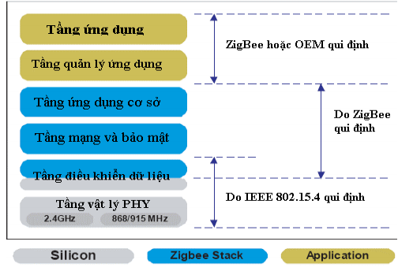

Hình 2.1. Mô hình giao thức của Zigbee.

Mỗi tầng sẽ cung cấp các dịch vụ riêng cụ thể như sau.

*Tầng vật lý*: Cung cấp 2 dịch vụ là dịch vụ quản lý và dịch vụ dữ liệu(PHY). Tầng này có nhiệm vụ là kích hoạt/giảm kích hoạt các bộ phận nhận sóng, chọn kênh, phát hiện năng lượng, giải phóng kênh truyền, thu và phát gói dữ liệu trong môi trường.

*Tầng MAC*: Tầng này sẽ cung cấp dịch vụ dữ liệu va dịch vụ MAC. Dịch vụ dữ liệu MAC sẽ quản lý việc thu phát thông qua dịch vụ dữ liệu(PHY). Nhiệm vụ của tầng này là điều khiển truy cập kênh, điều khiển và giải phóng kết nối.

*Tầng mạng*:  Cũng cung cấp 2 dịch vụ là mạng và bảo mật. Dịch vụ mạng sẽ thiết lập 1 mạng lưới các thành viên tham gia hoặc loại bỏ thành viên nếu được đưa vào mạng khác, gắn địa chỉ cho hệ thống mới được kết nối, đồng bộ tín hiệu giữa các thiết bị và định tuyến các gói tin truyền đi. Còn dịch vụ bảo mật thì có nhiệm vụ bảo vệ tầng MAC, các thông báo tín hiệu và khung tin xác nhận. Giúp thông tin di chuyển giữa các nốt mạng được đảm bảo.

*Tầng ứng dụng – APS*:  Giúp dò tìm các nốt trong vùng phủ sóng, duy trì và kết nối thông tin giữa các nốt mạng. Xác định vai trò của thiết bị trong mạng, thành lập các mối quan hệ cũng như là thiết lập và trả lời các kết nối giữa các thiết bị.

*Tầng đối tượng thiết bị* : có trách nhiệm quản lý các thiết bị, định hình tầng hỗ trợ ứng dụng và tầng mạng, cho phép thiết bị tìm kiếm, quản lý các yêu cầu và xác định trạng thái của thiết bị.

*Tầng các đối tượng người dùng – APO*: Đây là tầng mà bạn sẽ tiếp xúc với các thiết bị và thêm thiết bị vào mạng nếu cần.

Dưới đây là bảng băng tần và tốc độ dữ liệu

Trong đồ án sử dụng

Bảng 2.2. Băng tần và tốc độ dữ liệu.

|  |  |  |  |  |  |  |
| --- | --- | --- | --- | --- | --- | --- |
| PHY (MHz) | Băng  tần(MHz) | Tốc độ  chip  (kchips/s) | Điều  chế | Tốc độ  bit  (kb/s) | Tốc độ ký tự  (ksymbol/s) | Kí tự |
| 868 | 868-  868.6 | 300 | BPSK | 20 | 20 | Nhị phân |
| 915 | 902-928 | 600 | BPSK | 40 | 40 | Nhị phân |
| 2450 | 2400-  2486.5 | 2000 | QPSK | 250 | 62,5 | Hệ 16 |

Có tất cả 27 kênh truyền trên các giải tần số khác nhau theo bảng mô tả sau:

Bảng 2.3. Kênh truyền và tần số.

|  |  |  |  |
| --- | --- | --- | --- |
| Tần số trung tâm(MHz) | Số lượng kênh  (N) | Kênh | Tần số trung tâm(MHz) |
| 868 | 1 | 0 | 868.3 |
| 915 | 10 | 1-10 | 906+2(k-1) |
| 2450 | 16 | 11-26 | 5(k-11) |

Băng tần hệ thống của Zigbee được thể hiện như hình dưới đây:

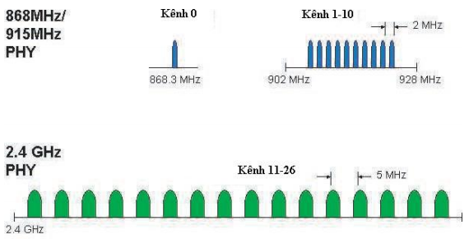

Hình 2.2. Băng tần hệ thống của Zigbee

2.6 Phân loại thiết bị và các cấu trúc liên kết mạng

2.6.1 Phân loại thiết bị.

Trước tiên tìm hiểu về một số thuật ngữ:

*Full-function devices (FFDs):* là những thiết bị hỗ trợ đầy đủ các chức năng theo chuẩn của IEEE 802.15.4 và có thể đảm nhận bất cứ vai trò nào trong hệ thống. FFD có thể hoạt động trong ba trạng thái: là điều phối viên của toàn mạng PAN, hay là điều phối viên của một mạng con hoặc đơn giản chỉ là một thành viên trong mạng, bổ sung bộ nhớ và sức mạnh tính toán làm cho nó trở thành lý tưởng trong chức năng router mạng hoặc nó có thể sử dụng trong các thiết bị mạng cạnh (nơi mạng chạm thế giới thực).

*Reduced-function devices (RFDs):* là những thiết bị giới hạn một số chức năng (chỉ giao tiếp được với FFDs, áp dụng cho các ứng dụng đơn giản, không yêu cầu gửi lượng lớn dữ liệu) với chi phí thấp hơn và phức tạp hơn.

Một mạng tối thiểu phải có một thiết bị FFD, một FFD có thể làm việc với nhiều RFD hay nhiều FFD trong khi một RFD chỉ có thể làm việc với một FFD.

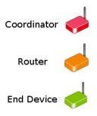Có 3 loại thiết bị Zigbee được thể hiện như hình dưới đây:

*Hình 2.3. Các loại thiết bị Zigbee*

*Zigbee Coordinator (ZC)*: thiết bị này hình thành và duy trì kiến trúc mạng tổng thể, đồng thời nó điều khiển và giám sát mạng, lưu trữ các thông tin về mạng. Vì vậy nó yêu cầu bộ nhớ và sức mạnh tính toán lớn nhất. Nó là thiết bị FFD.

*Zigbee Router (ZR):*một thiết bị thông minh có khả năng mở rộng tầm bao phủ của mạng bằng cách định tuyến và cung cấp tuyến dự phòng hoặc phục hồi những tuyến bị nghẽn, hoạt động như một router trung gian, truyền dữ liệu giữa các thiết bị khác nhau. Nó có thể kết nối với ZC, ZR và cả ZED. Nó cũng là thiết bị FFD.

*Zigbee End Device (ZED):* đó là các nút cảm biến có các thông tin từ môi trường. Nó có thể nhận tin nhưng không thể chuyển tiếp tin, kết nối được với ZC và ZR nhưng không thể kết nối với nhau. Nó có thể là FFD hoặc RFD.

2.6.2 Các kiểu hình mạng Zigbee.

Các node mạng trong một mạng Zigbee có thể liên kết với nhau theo cấu trúc mạng hình sao(star), lưới(Mesh), cấu trúc bó cụm hình cây(Tree). Sự đa dạng về cấu trúc mạng này cho phép công nghệ Zigbee được ứng dụng mọt cách rộng rãi. Hình dưới đây là 3 kiểu mạng Zigbee.

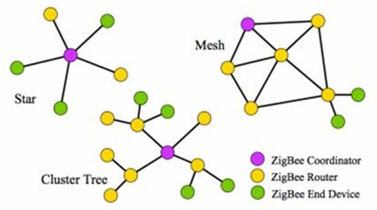

Hình 2.4. Các kiểu mạng Zigbee

Cấu trúc mạng hình sao:

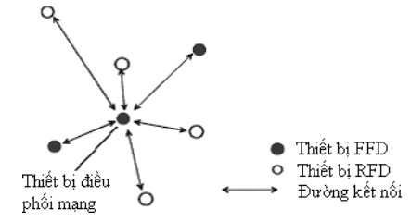

*Hình 2.5. Cấu trúc mạng hình sao*

Đối với loại mạng này một kết nối được thành lập bởi các thiết bị với một thiết bị được lập trình để điều khiển trung tâm điều khiển được gọi là bộ điều phối mạng PAN. Sau khi FFD được kích hoạt lần đầu tiên nó có thể tạo nên một mạng độc lập và trở thành một bộ điều phối mạng PAN. Mỗi mạng hình sao đều phải có một chỉ số nhận dạng cá nhân được gọi là PAN ID (PAN identifier), chỉ số này là duy nhất mà không được sử dụng bởi bất kỳ mạng khác trong phạm vi ảnh hưởng của nó – khu vực xung quanh thiết bị mà sóng radio của nó có thể giao tiếp thành công với các thiết bị phát radio khác. Nói cách khác nó đảm bảo rằng PAN ID mà nó chọn không được sử dụng bởi bất kỳ mạng nào gần đấy, cho phép mạng này có thể hoạt động một cách độc lập. Khi đó cả FFD và RFD đều có thể kết nối với bộ điều phối mạng PAN. Các node trong mạng PAN chỉ có thể kết nối với bộ điều phối mạng PAN vì thế mạng này là mạng tập trung, mọi node mạng đều phải thông qua ZC nên ZC sẽ tiêu tốn nhiều năng lượng hơn các node mạng khác và mạng có tầm phủ sóng nhỏ (trong vòng bán kính 100m). Nên sử dụng cấu trúc hình sao này cho các ứng dụng có tầm nhỏ như tự động hóa nhà, thiết bị ngoại vi cho máy tính, đồ chơi và games.

Cấu trúc mạng lưới (Mesk):

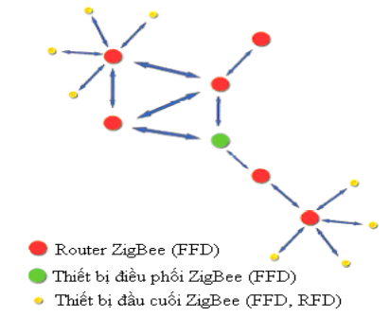

Hình 2.6. Cấu trúc mạng hình Mesh

Kiểu cấu trúc mạng này cũng có một bộ điều phối mạng PAN. Thực chất đây là kết hợp của hai kiểu cấu trúc mạng hình sao và mạng ngang hàng, ở cấu trúc mạng này thì một thiết bị A có thể tạo kết nối với bất kỳ thiết bị nào khác miễn là thiết bị đó nằm trong phạm vi phủ sóng của thiết bị A. Mạng mắt lưới không tập trung cao độ như mạng hình sao, thay vào đó là các kết nối điểm - điểm nằm trong tầm phủ sóng của các điểm mạng. Mạng hoạt động theo chế độ ad-hoc cho phép chuyển tiếp nhiều chặng qua trung gian là các ZR, điều này đồng nghĩa với việc phải có thuật toán định tuyến để tím ra các đường dẫn tối ưu nhất. Mạng này có thể hoạt động trong tầm rất rộng lớn, tuy nhiên rất khó khăn để giảm thiểu phức tạp trong việc liên kết bất cứ điểm - điểm nào trong mạng do đó khó có thể đảm bảo thời gian truyền tối thiểu được. Các ứng dụng của cấu trúc này có thể ứng dụng trong đo lường và điều khiển, mạng cảm biến không dây, theo dõi cảnh báo và kiểm kê (cảnh báo cháy rừng)...ZR hoạt động như một điều phối viên trong khu vực hoạt động của nó để mở rộng giao tiếp ở cấp độ mạng.

Trong mạng ngang hàng, mỗi thiết bị có thể giao tiếp với thiết bị khác nếu các thiết bị được đặt đủ gần để tạo thành công đường dẫn liên kết. Bất kỳ FFD nào trong mạng ngang hàng có thể đóng vai trò là một điều phối mạng PAN. Một cách để quyết định thiết bị nào sẽ là điều phối mạng PAN là lựa ra thiết bị FFD đầu tiên bắt đầu việc giao tiếp như làmột điều phối mạng PAN. Một RFD có thể là một phần của mạng và chỉ giao tiếp với một thiết bị đặc biệt trong mạng (ZC hoặc ZR).

Cấu trúc liên kết mạng hình cây(Cluster-tree)

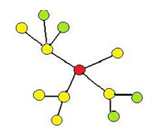

Hình 2.7. Cấu trúc liên kết mạng hình cây

Cấu trúc này là một dạng đặc biệt của cấu trúc mắt lưới trong đó đa số thiết bị là FFD và một RFD có thể kết nối vào hình cây như một node rời rạc ở điểm cuối của nhánh cây. Bất kỳ một FFD nào cũng có thể hoạt động như là một coordinator và cung cấp tín hiệu đồng bộ cho các thiết bị và các coordinator khác vì thế mà cấu trúc mạng kiểu này có quy mô phủ sóng và tầm mở rộng cao. Trong loại cấu hình này mặc dù có thể có nhiều coordinator nhưng chỉ có duy nhất một bộ điều phối mạng PAN. Các ZR định hình các nhánh và tiếp nhận tin. Các ZED hoạt động như những chiếc lá và không tham gia vào việc định tuyến.

Bộ điều phối mạng PAN tạo ra nhóm đầu tiên bằng cách tự bầu ra người lãnh đạo cho nhóm của mình và gán cho người lãnh đạo đó một chỉ số nhận dạng cá nhân đăc biệt gọi là CID-0 (cluster identifier) bằng cách tự thành lập CLH (cluster head) bằng CID-0. Nó chọn một PAN identifier rỗi và phát khung tin quảng bá nhận dạng tới các thiết bị lân cận. Thiết bị nào nhận được khung tin này có thể yêu cầu kết nối vào mạng CLH. Nếu bộ điều phối viên mạng PAN đồng ý cho thiết bị đó kết nối thì nó sẽ ghi tên thiết bị đó vào danh sách. Cứ thế thiết bị mới kết nối này lại trở thành CLH của nhánh cây mới và bắt đầu phát quảng bá định kỳ để các thiết bị khác có thể kết nối vào mạng. Từ đó hình thành được các CLH1, CLH2...

2.7 An ninh mạng Zigbee

Đặc điểm: An ninh Zigbee dựa trên nền tảng là một thuật toán AES 128- bit, thêm vào là những mô hình bảo mật được cung cấp bởi IEEE802.15.4, dịch vụ bảo mật của Zigbee bao gồm các phương pháp cho khóa cơ sở, khóa vận chuyển, khóa thiết bị quản lý và khóa bảo vệ khung. Các đặc điểm kỹ thuật Zigbee định nghĩa bảo mật cho lớp MAC, NWK và APS. Bảo mật cho các ứng dụng thường cung cấp thông qua những ứng dụng sơ lược.

Dịch vụ bảo mật giữa các lớp mạng: Khi khung tin tầng MAC cần được bảo mật, thì ZigBee sử dụng dịch vụ bảo mật của tầng MAC để bảo vệ các khung lệnh MAC, các thông tin báo hiệu beacon, và các khung tin xác nhận ACK. Đối với các bản tin chỉ phải chuyển qua một bước nhảy đơn, tức là truyền trực tiếp từ nốt mạng này đến nốt mạng lân cận của nó, thì ZigBee chỉ cần sử dụng khung tin bảo mật MAC để mã hóa bảo mật thông tin. Nhưng đối với các bản tin phải chuyển gián tiếp qua nhiều nốt mạng mới tới được đích thì nó cần phải nhờ vào tầng mạng để làm công việc bảo mật này. Tầng điều khiển dữ liệu MAC sử dụng thuật tóan AES (chuẩn mã hóa cao cấp). Nói chung thì tầng MAC là một quá trình mã hóa, nhưng công việc thiết lập các khóa key, chỉ ra mức độ bảo mật, và điều khiển quá trình mã hóa thì lại thuộc về các tầng trên. Khi tầng MAC phát hoặc nhận một khung tin nào đó được bảo mật, đầu tiên nó sẽ kiểm tra địa chỉ đích hoặc nguồn của khung tin đó, tìm ra cái khóa kết hợp với địa chỉ đích hoặc địa chỉ nguồn, sau đó sử dụng cái khóa này để xử lý khung tin theo qui trình bảo mật mà cái khóa đó qui định. Mỗi khóa key được kết hợp với một qui trình bảo mật đơn lẻ. Ở đầu mỗi khung tin của MAC luôn có 1 bit để chỉ rõ khung tin này có được bảo mật hay không. Khi phát một khung tin, mà khung tin này yêu cầu cần được bảo toàn nguyên vẹn. Khi đó phần đầu khung và phần tải trọng khung MAC sẽ tính tóan cân nhắc để tạo ra một trường mã hóa tin nguyên vẹn (MIC- Message Integrity) phù hợp, MIC gồm khoảng 4,8 hoặc 16 octets. MIC sẽ được gán thêm vào bên phải phần tải trọng của MAC. Khi khung tin phát đi đòi hỏi phải có độ tin cậy cao, thì biện pháp được sử dụng để mã hóa thông tin làsố chuỗi và số khung sẽ được gán thêm vào bên trái phần tải trọng khung tin MAC. Trong khi nhận gói tin, nếu phát hiện thấy MIC thì lập tức nó sẽ kiểm tra xem khung tin nào bị mã hóa để giải mã. Cứ mỗi khi có một bản tin gửi đi thì thiết bị phát sẽ tăng số đếm khung lên và thiết bị nhận sẽ theo dõi căn cứ vào số này. Nhờ vậy nếu như có một bản tin nào có số đếm khung tin đã bị nhận dạng một lần thì thiết bị nhận sẽ bật cờ báo lỗi bảo mật.

Tầng mạng cũng sử dụng chuẩn mã hóa AES. Tuy nhiên khác với tầng điều khiển dữ liệu MAC, bộ mã hóa của tầng mạng làm việc dựa trên trạng thái CCM\* của hệ thống. Trạng thái này thực chất làsự cải biên từ CCM của tầng MAC, nó thêm vào chuẩn mã hóa này các chức năng làchỉ mã hóa tính tin cậy và chỉ mã hóa tính nguyên vẹn. Sử dụng CCM\* giúp làm đơn giản hóa quá trình mã hóa dữ liệu của tầng mạng, các chuỗi mã hóa này có thể dùng lại khóa key của chuỗi mã hóa khác. Như vậy thì khóa key này không hoàn toàn còn làranh giới của các chuỗi mã hóa nữa. Khi tầng mạng phát hoặc nhận một gói tin được mã hóa theo qui ước bởi nhà cung cấp dịch vụ, nó sẽ kiểm tra địa chỉ nguồn hoặc đích của khung tin để tìm ra khóa key liên quan tới địa chỉ đó, sau đó sẽ áp dụng bộ mã hóa này giải mã hoặc mã hóa cho khung tin. Tương tự như quá trình mã hóa tầng MAC, việc điều khiển quá trình mã hóa này được thực hiện bởi các tầng cao hơn, các số đếm khung và MIC cũng được thêm vào để mã hóa khung tin.

Trust Center**:** Trung tâm Trust quyết định cho phép hoặc không cho phép các thiết bị mới vào mạng lưới hoạt động của mình.

Trung tâm Trust có thể cập nhật định kỳ và chuyển sang một hệ thống mạng khóa mới. Đầu tiên phát mã khóa mới được mã hóa với mạng khóa cũ. Sau đó, nó sẽ truyền lệnh cho tất cả các thiết bị để chuyển sang khóa mới.

Trung tâm Trust thường là điều phối viên mạng lưới, nhưng nó còn có thể là một thiết bị chuyên dụng. Đó là nó chịu trách nhiệm vai trò bảo mật sau:

- Trust manager: để xác thực các thiết bị có yêu cầu tham gia vào mạng

- Network manager: để duy trì và phân phối các hệ thống khóa.

- Configuration manager: cho phép end-to-end giữa các thiết bị an ninh.

Khóa bảo vệ: Zigbee sử dụng các loại khóa để bảo mật dữ liệu

Khóa đối xứng: An ninh Zigbee dựa trên nền tảng khóa đối xứng. Cả hai đầu khởi tạo và đầu nhận của một giao dịch bảo vệ cần phải chia sẻ cùng khóa, khóa đó làsử dụng trực tiếp trong bảo mật chuyển đổi thông tin. Thực tế người ta dùng ba phương pháp sau:

Cài đặt sẵn: là nơi mà các khóa được đặt vào thiết bị sử dụng và sử dụng phương pháp out-of-band.

Vận chuyển: là nơi mà các trung tâm Trust gửi khóa( một cách an toàn nều có thể) đến các thiết bị.

Khởi tạo: là nơi mà thiết bị thương lượng với trung tâm Trust và các khóa được khởi tạo từ hai đầu mà không bị vận chuyển.

SKKE( khởi tạo khóa đối xứng)

CBKE( chứng thực sự khởi tạo khóa đối xứng)

ASKE( mã an toàn của khóa khởi tạo)

Khóa bảo mật: Zigbee sử dụng ba loại khóa chính để quản lý an ninh: Master, network , link key

*Master keys* :Là những khóa tùy chọn không được sử dụng để mã hóa khung hình. Thay vào đó, chúng được sử dụng như một bí mật chia sẻ ban đầu giữa hai thiết bị khi chúng thực hiện các thủ tục khóa cơ sở ( SKKE) để tạo ra các khóa liên kết. Khóa có nguồn gốc từ trung tâm Trust được gọi là trung tâm Trust Master khóa, trong khi tất cả các khóa khác được gọi là lớp ứng dụng Master khóa.

*Network keys:* Những khóa này chỉ thực hiện an ninh lớp bảo mật trên một mạng Zigbee. Tất cả các thiết bị trên một mạng Zigbee chỉa sẻ cùng một khóa.

Chế độ Bảo mật cao mạng khóa luôn luôn phải được gửi mật mã qua không khí, trong khi các tiêu chuẩn an ninh khóa mạng có thể được gửi hoặc được mã hóa hay không mã hóa. Lưu ý rằng chế độ bảo mật cao chỉ được hỗ trợ cho Zigbee PRO.

*Link keys*: Những khóa tùy chọn an toàn thông điệp giữa hai thiết bị lớp ứng dụng. Những khóa có nguồn gốc từ trung tâm Trust được gọi làTrung tâm liên kết khóa Trust, trong khi tất cả các khóa khác gọi làứng dụng lớp liên kết khóa.

Chế độ bảo vệ: Các chế độ bảo vệ mạng Zigbee

*Chế độ bảo mật tiêu chuẩn:*

Trong chế độ bảo mật tiêu chuẩn, danh sách các thiết bị, các khóa master, các khóa liên kết và các khóa hệ thống có thể được duy trì bởi cả hai trung tâm Trust hoặc bằng các thiết bị riêng của chúng. Trung tâm Trust vẫn còn trách nhiệm duy trì một tiêu chuẩn khóa mạng và nó kiểm soát các phương thức nạp mạng. Trong chế độ này, các yêu cầu bộ nhớ cho các trung tâm Trust là ít hơn so với nó dùng cho chế độ bảo mật cao.

*Chế độ bảo mật cao:*

Trong chế độ này, trung tâm Trust duy trì một danh sách các thiết bị, các khóa master, các khóa liên kết và các khóa mạng mà nó cần để kiểm soát và thực thi các phương thức của bản cập nhật mạng khóa chính và mạng thu nạp. Vì số lượng thiết bị trong mạng lưới tăng lên, vì vậy nó cũng yêu cầu bộ nhớ cho trung tâm Trust.

Các khả năng bảo mật bổ sung vốn có trong Zigbee PRO rất quan trọng để hoàn thiện khả năng bảo mật của Zigbee được sử dụng rộng rãi trong kiểm soát cơ sở hạ tầng- thương mại, xây dựng, lưới điện, hoặc một hệ thống an ninh trong gia đình không được tổn hại.

2.8 Ứng dụng.

*Năng lượng thông minh*: là tiêu chuẩn hàng đầu thế giới cho các sản phẩm tương thích mà theo dõi, kiểm soát, thông báo và tự động hóa việc cung cấp và sử dụng năng lượng nước. Nó giúp tạo ra ngôi nhà xanh hơn bằng cách cho người tiêu dùng những thông tin và tự động hóa cần thiết để giảm mức tiêu thụ của họ một cách dễ dàng và tiết kiệm tiền.Tiêu chuẩn này hỗ trợ các nhu cầu đa dạng của hệ sinh thái toàn cầu, các nhà sản xuất sản phẩm và những dự án của chính phủ để đáp ứng nhu cầu năng lượng và nước trong tương lai.

*Zigbee điều khiển từ xa****:*** cung cấp một tiêu chuẩn toàn cầu tiên tiến và dễ sử dụng điều khiển từ xa RF hoạt động non-line-of-sight, hai chiều, còn phạm vi sử dụng và tuổi thọ pin mở rộng. Nó được thiết kế cho một loạt các thiết bị rạp hát tại nhà, các hộp set-top, thiết bị âm thanh khác.

Điều khiển từ xa ZigBee giải phóng người tiêu dùng từ chỉ điều khiển từ xa ở các thiết bị. Nó cung cấp cho người tiêu dùng linh hoạt hơn, cho phép kiểm soát các thiết bị từ phòng gần đó và vị trí của các thiết bị hầu như bất cứ nơi nào - bao gồm cả phía sau gỗ, tường, trang trí nội thất hoặc thủy tinh.

*Zigbee nhà thông minh*: ZigBee nhà thông minh cung cấp một tiêu chuẩn toàn cầu cho các sản phẩm tương thích cho phép nhà thông minh có thể kiểm soát thiết bị, chiếu sáng, quản lý môi trường năng lượng, và an ninh, cũng như mở rộng để kết nối với các mạng ZigBee. Nhà thông minh cho phép người tiêu dùng tiết kiệm tiền, cảm thấy an toàn hơn và tận hưởng một loạt các tiện nghi dễ dàng và ít tốn kém để duy trì.

Zigbee nhà thông minh hỗ trợ một hệ sinh thái đa dạng của các nhà cung cấp dịch vụ và các nhà sản xuất sản phẩm khi họ phát minh ra sản phẩm cần thiết để tạo ra ngôi nhà thông minh. Những sản phẩm này làlý tưởng để xây dựng mới thêm các thị trường, và rất dễ sử dụng, duy trì và cài đặt.

Tất cả sản phẩm Zigbee nhà thông minh được chứng nhận để thực hiện. Nhiều công ty đổi mới đã đóng góp chuyên môn của họ vào tiêu chuẩn này, bao gồm Phillips, Control4 và Texas Instruments.

*Zigbee chăm sóc sức khỏe*: là theo dõi bệnh nhân tại nhà. Ví dụ, huyết áp và nhịp tim của một bệnh nhân được đo bởi các thiết bị đeo trên người. Bệnh nhân mang một thiết bị Zigbee tập hợp các thông tin liên quan đến sức khỏe như huyết áp và nhịp tim. Sau đó dữ liệu được truyền không dây đến một máy chủ địa phương, có thể làmột máy tính cá nhân đặt trong nhà bệnh nhân, nơi mà việc phân tích ban đầu được thực hiện. Cuối cùng, thông tin quan trọng được chuyển tới y tá của bệnh nhân hay nhân viên vật lý trị liệu thông qua Internet để phân tích sâu hơn. Chăm sóc sức khỏe hàng đầu và công ty đang hỗ trợ công nghệ cho sự phát triển của ZigBee Chăm sóc sức khỏe, bao gồm Motorola, Phillips, Freescale Semiconductor, Awarepoint và công nghệ RF.

*Zigbee xây dựng tự động*:

Điều khiển:

- Tích hợp và tập trung quản lý chiếu sáng, sưởi ấm, làm mát, an ninh.

- Tự động kiểm soát nhiều hệ thống để cải thiện tính linh hoạt và an ninh.

Bảo tồn:

- Giảm chi phí năng lượng thông qua quản lý tối ưu hóa HVAC.

- Phân bổ chi phí tiện ích một cách công bằng dựa trên tiêu thụ thực tế.

Linh hoạt:

- Cấu hình lại hệ thống chiếu sáng một cách nhanh chóng để tạo ra không gian làm việc thích nghi.

- Mở rộng và nâng cấp xây dựng cơ sở hạ tầng.

An toàn:

- Mạng và tích hợp dữ liệu từ các điểm kiểm soát truy cập nhiều chiều.

- Triển khai mạng lưới giám sát không dây để tăng cường bảo vệ vòng ngoài.

*Zigbee dịch vụ viễn thông*: ZigBee Dịch vụ viễn thông cung cấp một tiêu chuẩn toàn cầu cho các sản phẩm tương thích cho phép một loạt các dịch vụ giá trị gia tăng, bao gồm giao thông, chơi game di động, dịch vụ dựa trên địa điểm, thanh toán di động an toàn, quảng cáo di động, thanh toán khu vực, tiếp cận văn phòng di động kiểm soát, thanh toán, và peer-to-peer dịch vụ chia sẻ dữ liệu.

Điều này tiêu chuẩn duy nhất cung cấp một cách hợp lý và dễ dàng để giới thiệu dịch vụ sáng tạo mới mà tất cả mọi người liên lạc hầu như sử dụng điện thoại di động và thiết bị cầm tay điện tử khác. Nó cung cấp nhiều dịch vụ giá trị gia tăng cho các nhà khai thác mạng điện thoại di động, nhà bán lẻ, các doanh nghiệp, và chính phủ. Người tiêu dùng có thể sử dụng điện thoại di động của họ để trả cho các sản phẩm và dịch vụ, tạo ra game riêng của họ và mạng lưới truyền thông, nhận được giảm giá hoặc phiếu giảm giá từ các nhà bán lẻ, và có được hướng dẫn hoặc thông tin về không gian công cộng với GPS.

ZigBee Dịch vụ viễn thông hỗ trợ các nhà sản xuất sản phẩm, các nhà khai thác điện thoại mạng di động, các doanh nghiệp và chính phủ khi họ tìm cách mới để tương tác với công chúng. Tất cả các sản phẩm ZigBee Dịch vụ viễn thông được chứng nhận để thực hiện.

Các công ty viễn thông hàng đầu, các nhà sản xuất sản phẩm và công ty công nghệ dẫn sự phát triển của tiêu chuẩn này, bao gồm cả Phillips, Telecom Italia, Telefonica, OKI, Huawei, Motorola và Texas Instruments.

2.9 Hướng phát triển Zigbee trong tương lai

Zigbee có thể áp dụng cho tất cả các hệ thống điều khiển và cảm biến với các ưu điểm vượt trội: giá thành thấp, tiêu hao ít năng lượng, ít lỗi, dễ mở rộng, khả năng tương thích cao, Zigbee thiết lập cơ sở cho những tầng cao hơn trong giao thức (từ tầng mạng đến tầng ứng dụng) về bảo mật, dữ liệu, chuẩn phát triển để đảm bảo chắc chắn rằng các khách hàng dù mua sản phẩm từ các hãng sản xuất khác nhưng vẫn theo một chuẩn riêng để làm việc cùng nhau được mà không tương tác lẫn nhau. Tức là trong tương lai, các sản phẩm của Zigbee sẽ được sản xuất tương thích được với chuẩn 802.15 hoặc rộng hơn có thể là 802.

2.10 Kết luận chương 2

Việc sử dụng giao thức Zigbee rất phù hợp với những ứng dụng cần ít dữ liệu truyền đi. Bên cạnh đó với yêu cầu sử dụng lâu, giá thành rẻ, dễ bảo trì, kết nối thì giao thức Zigbee là sự lựa chọn hàng đầu trong mô hình giám sát điều khiển ở trung tâm thương mại được ứng dụng trong đồ án. Để đơn giản hóa mô hình thì cấu trúc mạng hình sao được sử dụng để tổ chức mạng.

CHƯƠNG 3

KIẾN TRÚC HỆ THỐNG GIÁM SÁT ĐIỀU KHIỂN NHÀ THÔNG MINH

3.1 Sơ đồ cấu trúc của hệ thống giám sát điều khiển.

Mô hình ứng dụng ở đây là trung tâm thương mại với các node phụ dùng để đo nhiệt độ, đổ ẩm ở các nơi khác nhau và node phụ đặc biệt đặt ở cửa ra vào của trung tâm thương mại để nhận biết, cảnh báo người không đeo khẩu trang bằng loa khi phát hiện người đi vào không đeo khẩu trang. Nếu người đi vào tiếp tục không không đeo khẩu trang thì node phụ này gửi thông báo đến node chủ, tại đây sẽ có tiếng cảnh báo cho nhân viên bảo vệ đến nhắc nhở hoặc ngăn cản người đó không được đi vào.

Trong sơ đồ này ứng dụng cấu trúc mạng hình sao của giao thức Zigbee và mô hình điện toán cạnh( Edge Computing). Edge Computing là phương pháp tối ưu hoá hệ thống điện toán đám mây bằng cách xử lý tính toán dữ liệu tại vùng rìa (biên) của mạng, gần với nguồn dữ liệu nhất. Edge Computing đã trở thành một trong những xu hướng lớn nhất trong IoT những năm gần đây. Hiện nay phần lớn các hệ thống đều sử dụng điện toán đám mây. Nghĩa là tất cả các dữ liệu thu thập được đều gửi về trung tâm xử lí chính, điều này đòi hỏi một trung tâm xử lí nhanh, chính xác. Lượng dữ liệu truyền đi trên kênh truyền là rất lớn nên cần băng thông rộng và dễ bị mất, trễ tín hiệu khi trường truyền bị nghẽn. Edge Computing giải quyết được vấn đề này. Do dữ diệu được xử lí trước đó nên dữ liệu gửi về trung tâm xử lí là rất ít, giảm tải cho trung tâm xử lí. Hình dưới đây mô tả sơ đồ cấu trúc hệ thống giám sát điều khiển.

**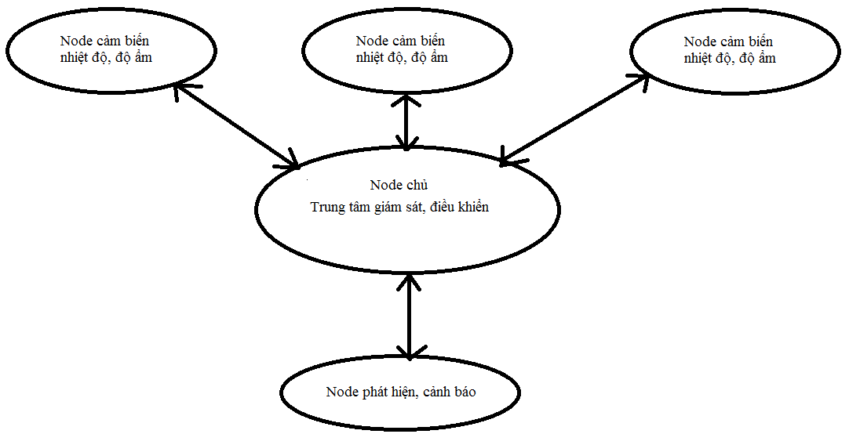**

*Hình 3.1. Sơ đồ cấu trúc hệ thống giám sát điều khiển*

**Lợi ích của điện toán biên (Edge Computing):**

*Tốc độ (Speed):* Lợi ích đầu tiên của điện toán biên đó là tăng khả năng hiệu suất mạng bằng tốc độ. Do các thiết bị Edge đặt ngay cạnh các cảm biến IoT hoặc trong các trung tâm dữ liệu gần đi, Hơn nữa, với công nghệ cáp quang hiện tại cho phép truyền dữ liệu đi nhanh bằng hai phần ba (2/3) tốc độ ánh sáng.

Bằng cách thu thập và xử lý dữ liệu cục bộ như vậy và giảm khoảng cách truyền vật lý, điện toán biên có thể giảm đáng kể độ trễ (Latency). Kết quả cuối cùng là tốc độ cao hơn với độ trễ được đo bằng micro giây thay vì mili giây.

*Bảo mật (Security):* Với điện toán đám mây (Cloud Computing), dữ liệu phải được truyền đến các trung tâm dữ liệu để xử lý. Việc này có thể gây ra những lỗ hổng bảo mật nhất định, tạo điều kiện để hacker có thể bắt được các gói tin trên đường truyền. Mặc dù hiện tại hầu hết các phương thức truyền thông đều đã được mã hóa, nhưng vẫn sẽ có những lỗ hổng và điểm yếu nhất định, chỉ cần hacker bắt được một phần gói tin, chúng cũng sẽ tìm cách hack toàn bộ hệ thống.

Ngược lại, với điện toán biên (Edge Computing), các dữ liệu nhạy cảm, quan trọng sẽ được xử lý ngay tại thiết bị nội bộ mà chưa phải gửi đi, từ đó góp phần bảo vệ dữ liệu của bạn tốt hơn.

*Độ tin cậy (Reliable):* Không có gì ngạc nhiên khi điện toán biên cung cấp độ tin cậy tốt hơn, bởi các thiết bị Edge được đặt ngay cạnh các thiết bị IoT hoặc đặt tại các trung tâm dữ liệu gần đó có khả năng lưu trữ và xử lý dữ liệu cục bộ, đảm bảo các thành phần vẫn tiếp tục làm việc bình thường và dữ liệu không bị mất ngay cả khi mất kết nối internet.

*Hiệu quả về mặt chi phí (Cost-Effective):* Với lượng dữ liệu khổng lồ từ hàng tỷ các thiết bị IoT như đã nói, việc truyền toàn bộ dữ liệu này lên các Data Center sẽ tốn dung lượng băng thông đáng kể, đồng nghĩa chi phí đường truyền sẽ cao. Tuy nhiên, việc áp dụng điện toán biên, thì việc truyền toàn bộ dữ liệu là không cần thiết, đồng thời cho phép doanh nghiệp quyết định dịch vụ nào, dữ liệu nào sẽ xử lý và lưu trữ cục bộ, dữ liệu nào sẽ được gửi lên đám mây.

*Khả năng mở rộng (Scalability):* Điện toán biên cho phép khả năng mở rộng một cách dễ dàng bằng việc bổ sung thêm các thiết bị Edge mỗi khi nhu cầu kết nối các thiết bị IoT tăng, nhưng không hề tăng băng thông đường truyền đáng kể.

3.2 Cấu trúc node phụ

Là mạch lập trình nhúng thời gian thực như hình dưới đây, nó bao gồm

KIT BeagleBone Black, bo mạch chủ của nó được xem là máy tính nhúng với bộ xử lý ARM Cortex A8 32-bit hoạt động từ 72MHz đến 1GHZ. Các mô đun mở rộng của KIT được thiết kế thành các bo mạch rời(các mạch mở rộng) thuận tiện cho thay thế, bảo dưỡng hoặc nâng cấp. KIT bao gồm 5 mô đun, trong đó có một mô đun vi xử lí và 4 mô đun mở rộng. Hình dưới đây là một node cảm biến được sử dụng trong mô hình giám sát điều khiển trong đồ án.

Node phụ này có chức năng đo nhiệt độ, độ ẩm sau đó hiển thị lên màn hình LCD và gửi về Node chủ trong qua giao thức Zigbee.

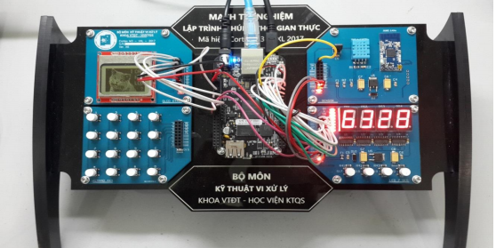

*Hình 3.2. Tổng quan của KIT*

3.2.1 Mô đun vi xử lí

Mô đun Vi xử lý chính là bo mạch chủ của mạch lập trình nhúng thời gian thực. Nó sử dụng chíp xử lý AM335x 1GHz ARM® Cortex-A8 và được thiết kế với 512MB DDR3 RAM, thẻ nhớ 4GB 8-bit eMMC gắn trên bo, khe thẻ nhớ microSD hỗ trợ thẻ nhớ microSDHC 32GB (Class 10); các kết nối HDMI, USB Host, USB Device, Enthernet và các chân IO. Và đặc biệt bo mạch này được cài đặt hệ điều hành Debian, một phiên bản phân phối (distro) của hệ điều hành Linux, rất thuận tiện cho việc phát triển lập trình ứng dụng cho hệ thống. BeagleBone Black sử dụng nguồn điện vào 5V DC có thể cấp từ cổng USB (cáp USB đi kèm) hay kết nối với các adaptor có mức điện áp tương ứng

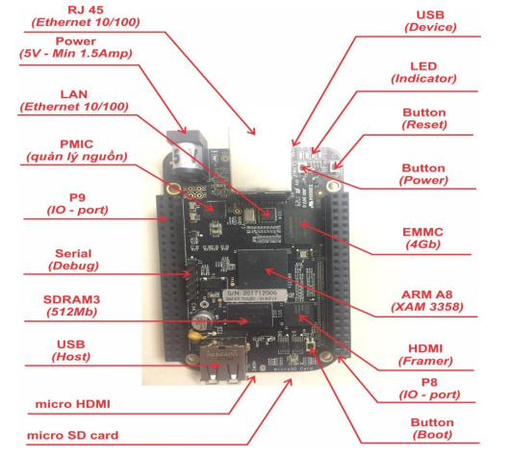

*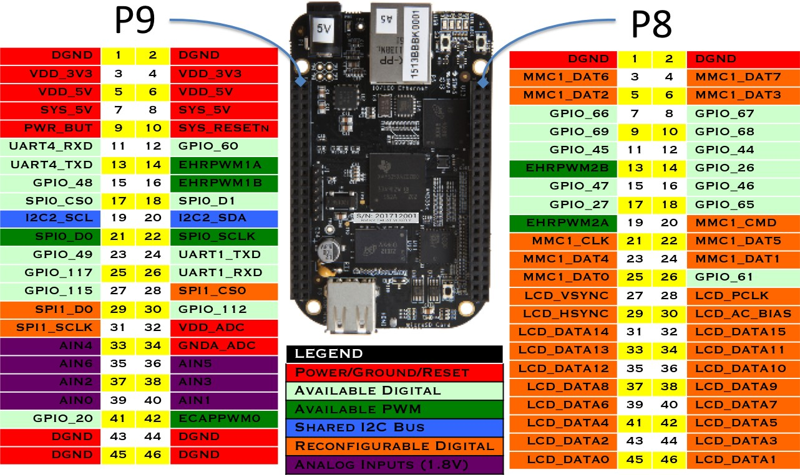Hình 3.3. Mô đun vi xử lí Beagle Bone Black*

*Hình 3.4. Sơ đồ bố trí Header P8 và P9*

*Mô đun GLCD 84X84*.

Mô đun GLCD 84x48 được dùng làm bộ phận hiển thị các dữ liệu hệ thống. Nó sử dụng màn hình Graphic 84x48 điểm ảnh, giao tiếp với hệ thống bằng chuẩn SPI; đồng thời môn đun cung có led báo nguồn và đầu cắm giao tiếp là đầu cắm chờ.Dưới đây là hình ảnh mô đun GLCD 84X84.

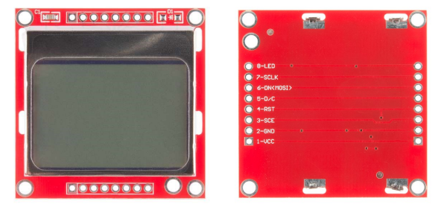

*Hình 3.4. Mô đun GLCD 84X84*

Để giao tiếp được với màn hình cần nắm được giao thức kết nối và ddawwj điểm các chânđược sử dụng. Dưới đây là bảng chức năng các chân của màn hình được sử dụng trong hệ thống.

Bảng 3.1. Chức năng của các chân

|  |  |  |
| --- | --- | --- |
| STT | Tên chân | Chức năng |
| 1 | RST | Chân reset LCD |
| 2 | CE | Chân cho phép hoặc không cho phép LCD hoạt động |
| 3 | DC | Chân chọn dữ liệu gửi đến LCD là lệnh hay là dữ liệu để hiển thị ra màn hình |
| 4 | DIN | Chân truyền dữ liệu theo chuẩn SPI |
| 5 | CLK | Chân truyền xung nhịp theo chuẩn SPI |
| 6 | VCC | Chân cấp nguồn cho LCD |
| 7 | BL | Chân cấp nguồn cho led nền màn hình LCD |
| 8 | GND | Chân mass |

Ngoài chuẩn SPI với 3 đường tín hiệu chuẩn(CS(CE)), SCK(CLK), MOSI(DI), thì Nokia LCD cần thêm hai đường nữa, đó là RST(Reset) và D/C (Data/Command).

*Mô đun sensor*

Mô đun Sensor là ngoại vi gồm có một bộ cảm biến hồng ngoại với giao tiếp vào ra cơ bản (GPIO), một cảm biến nhiệt độ, độ ẩm DHT11 với giao tiếp 1 dây (1-Wire), một mô đun Zigbee CC2530 với giao tiếp SPI. Đồng thời mô đun cũng có led báo nguồn và đầu cắm giao tiếp đầu cắm giao tiếp là đầu cắm chờ. Đây chính là mô đun được sử dụng trong bài thí nghiệm truyền dữ liệu đa điểm trong mạng cảm biến không dây.

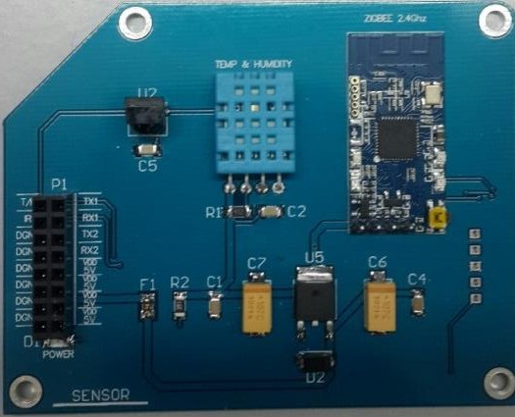

*Hình 3.5. Mô đun sensor*

Mô đun Zibee CC2530 là module truyền sóng 2.4 GHz theo chuẩn giao thức Zigbee, khoảng cách rất xa, sử dụng giao tiếp Serial (UART) rất thông dụng. Rất phù hợp với các dự án robot thám hiểm, thăm dò, tình báo, thu thập dữ liệu cảm biến…

*Cảm biến nhiệt độ, độ ẩm DHT11*

DHT11 là cảm biến nhiệt độ, độ ẩm rất thông dụng hiện nay vì chi phí rẻ và rất dễ lấy dữ liệu thông qua giao tiếp 1-wire ( giao tiếp digital 1-wire truyền dữ liệu duy nhất). Cảm biến được tích hợp bộ tiền xử lý tín hiệu giúp dữ liệu nhận về được chính xác mà không cần phải qua bất kỳ tính toán nào. Những đặc điểm chính của DHT11: Điện áp hoạt động : 3V - 5V (DC)

- Dải độ ẩm hoạt động : 20% - 90% RH, sai số ±5%RH

- Dải nhiệt độ hoạt động : 0°C ~ 50°C, sai số ±2°C

- Tần số lấy mẫu tối đa: 1 Hz

- Khoảng cách truyển tối đa: 20m

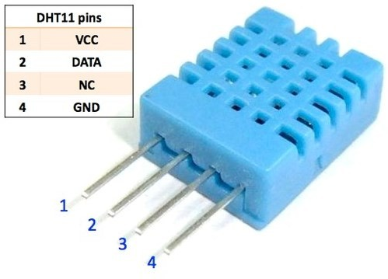Sơ đồ chân Cảm biến DHT11 gồm 2 chân cấp nguồn, và 1 chân tín hiệu. Hiện nay, thông dụng ngoài thị trường có hai loại đóng gói cho DHT11: 3 chân và 4 chân. Trong tài liệu hướng dẫn sử dụng DHT11 với 4 chân như hình dưới đây:

*Hình 3.6. Mô đun cảm biến nhiệt độ và độ ẩm DHT11*

*Mô đun Zigbee CC2530*

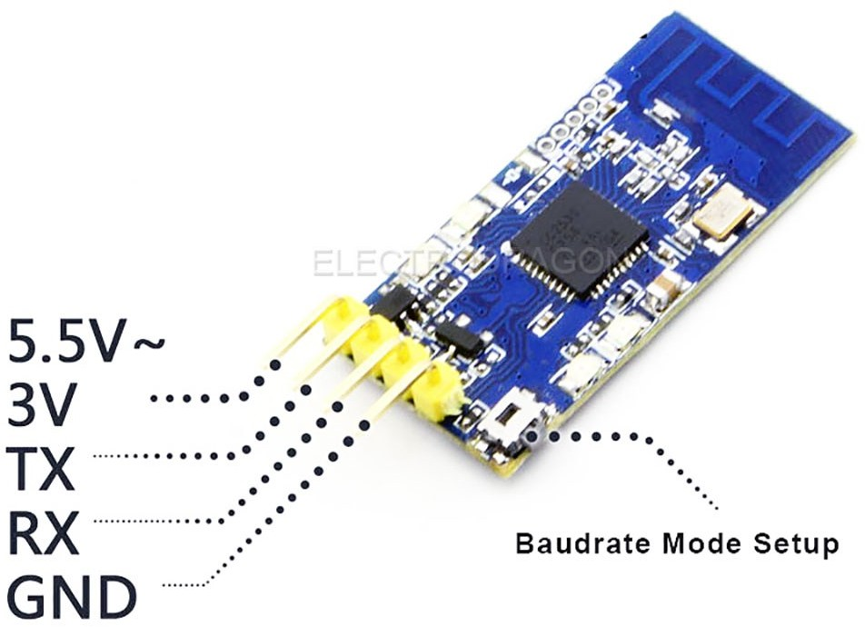

*Hình 3.7. Mô đun Zigbee CC2530*

Mô đun Zibee CC2530 là module truyền sóng 2.4 GHz theo chuẩn giao thức Zigbee, khoảng cách rất xa, sử dụng giao tiếp Serial (UART) rất thông dụng. Rất phù hợp với các dự án robot thám hiểm, thăm dò, tình báo, thu thập dữ liệu cảm biến…

Thiết lập chế độ hoạt động cho mô đun Zigbee CC2530

Bước 1: Thiết lập tốc độ Baud (Baud rate)

- Không cấp nguồn, nhấn giữ nút key, sau đó cấp nguồn.

- 4 led trên module sẽ nhấp nháy báo hiệu truy cập chế độ thiết lập cấu hình.

- Thả nút nhấn ra, rồi lại nhấn nút tuần tự để chọn mức boudrate phù hợp theo hình dưới.

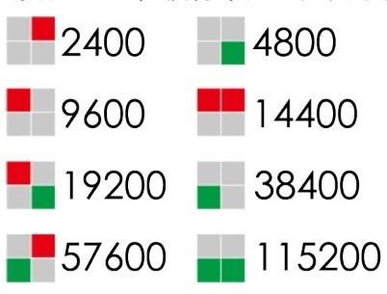

*Hình 3.8. Chỉ thị Led tương ứng với tốc độ Baud*

Bước 2: Chọn kênh truyền

Sau khi chọn Baudrate xong, nhấn giữ nút ấn để sang bước 2

- 4 led trên module sẽ nhấp nháy báo hiệu truy cập bước 2

- Thả nút nhấn ra, rồi lại nhấn nút tuần tự để chọn kênh (Chanel). Lưu ý để 2 module truyền được cho nhau thì cần cài đặt chọn kênh giống nhau.

Bước 3: Chọn chế độ truyền dẫn Point to point hay Broadcast

Sau khi chọn Chanel xong, nhấn giữ nút ấn để sang bước 3

- 4 led trên module sẽ nhấp nháy báo hiệu truy cập bước 3

- Thả nút nhấn ra, rồi lại nhấn nút tuần tự để chọn chế độ truyền dẫn

Nó có 2 chế độ truyền dẫn:

- Point to Point: Dùng để truyền nhận giữa 2 mô đun cho nhau. Ta có thể lựa chọn địa chỉ, tránh trùng với mô đun khác ở 16 địa chỉ khác nhau

- Ở mô đun thứ nhất chọn Cấu hình Point to Point A.

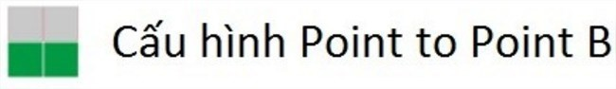3556_88215469-1487169420-0-poin-to-point-b

*Hình 3.9. Cầu hình Point to Point*

Cũng ở bước này, ở module thứ 2 chọn cấu hình Poin to Point B.

- Broadcast: Người dùng có thể tạo ra một mạng lưới truyền dẫn giữa các node để tạo ra một nhà mạng cho riêng mình.

Lưu ý tất cả các module cần được cấu hình Chanel và Broadcast giống nhau, khi 1 mô đun truyền, tất cả các mô đun còn lại sẽ nhận, chức năng của các mô đun là tương đương.

Bước 4: Xác nhận lưu và hoàn tất

- Sau khi chọn kiểu truyền nhận xong, nhấn tì nút ấn để sang bước 4.

- 4 led trên module sẽ nhấp nháy báo hiệu cài đặt thành công và được lưu mãi mãi.

Lưu ý thiết đặt chỉ được lưu và có hiệu lực khi đến được bước 4.

Để thiết đặt lại hãy rút nguồn và quay về bước 1.

3.2.2 Mô đun vi xử lí Raspberry

Đây cũng là Node phụ trong mô hình giám sát và điều khiển, chức năng chính của node này là thu thập hình ảnh trực tiếp từ camera, sau đó xử lí ảnh để nhận biết người trong ảnh có đeo khẩu trang hay không, mã hóa tín hiệu để bảo mật thông tin. Khi nhận biết được người có hay không đeo khẩu trang thì phát cảnh báo qua loa và gửi gói dữ liệu về Node chủ. Node này bao gồm KIT Raspberry Pi3, camera, modun zigbee CC2530 và USB to TTL.

Hình dưới đây là KIT Raspberry Pi3.

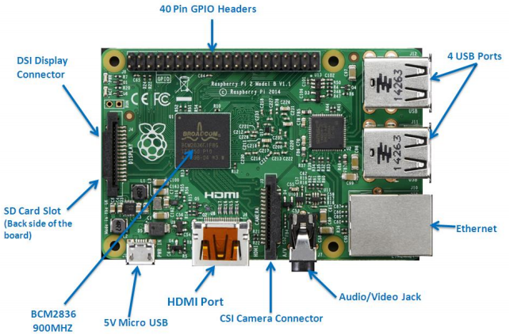

*Hình 3.10. Mô đun vi xử lí Raspberry Pi3*

Tương tự như KIT nhúng Beagle Bone Black thì Raspberry Pi3 cũng là một máy tính nhúng. Raspberry Pi 3 Model B là thế hệ thứ 3 và mới nhất tính đến thời điểm hiện tại của gia đình Raspberry Pi , nó ra đời vào tháng 2 năm 2016. Cấu hình Raspberry Pi có khá nhiều thay đổi:

- CPU 64 bit quad-core bộ vi xử lý ARM Cortex A53, tốc độ 1.2GHz gấp 10 lần so với thế hệ đầu tiên.

- Tích hợp wireless chuẩn 802.11n.

- Tích hợp Bluetooth 4.1 ( sở hữu tính năng tiết kiệm năng lượng BLE).

Broadcom là nhà sản xuất chip (SoC) cho Raspberry Pi 3, với tên mã BCM2837. So với Raspberry Pi 2, Raspi 3 bao gồm:

- Bộ nhớ RAM 1G.

- 4 cổng USB.

- Cổng HDMI, hỗ trợ Full HDMI.

- Cổng Ethernet (hay là cổng mạng LAN).

- Jack cắm audio 3.5mm.

- Giao tiếp Camera qua CSI.

- Hỗ trợ hiển thị DSI.

- Khe gắn Micro SD card được hàn chết trên board theo kiểu Push-Pull (nghĩa là bạn muốn gắn vào thì đẩy thẻ vào, lấy ra thì kéo ra), theo như hãng giải thích sẽ tốt hơn kiểu Push-Push trước kia.

-Vi xử lý  hình ảnh VideoCore IV 3D.

*Raspberry Pi Camera Module V2*

KIT còn được kết nối với một mô đun camera hỗ trợ cho việc trích xuất video để xử lý quá trình nhận diện. Raspberry Pi Camera Module V2 có một cảm biến 8-megapixel của Sony IMX219. Camera Module có thể được sử dụng để quay video độ nét cao, cũng như chụp hình ảnh tĩnh. Nó khá dễ dàng để sử dụng cho người mới bắt đầu, nhưng cũng có rất nhiều giải pháp mở rộng để cung cấp cho người dùng yêu cầu cao. Có rất nhiều demo của người dùng về công dụng của Camera Module như [chụp Time-Lapse](http://www.raspberrypi.org/archives/6504), [Slow-Motion](http://www.raspberrypi.org/archives/6475) và rất nhiều ứng dụng khác.

Thông số kỹ thuật:

- Ống kính tiêu cự cố định

- Cảm biến độ phân giải 8 megapixel cho khả năng chụp ảnh kích thước 3280 x 2464

- Hỗ trợ video 1080p30, 720p60 và 640x480p90.

- Kích thước 25mm x 23mm x 9mm.

- Trọng lượng chỉ hơn 3g.

- Kết nối với Raspberry Pi thông qua cáp ribbon đi kèm dài 15 cm.

- Camera Module được hỗ trợ với phiên bản mới nhất của Raspbian.

Hình dưới đây là kết nối giữa mô đun camera và KIT raspberry.

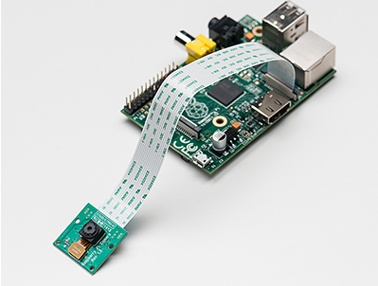

*Hinh 3.11. Mô đun camera được lắp trên bo mạch Raspberry*

Để truyền nhận dữ liệu thì KIT sử dụng cổng USB kết nối UART giữu mô đun Zigbee và USB to TTL như hình dưới đây.

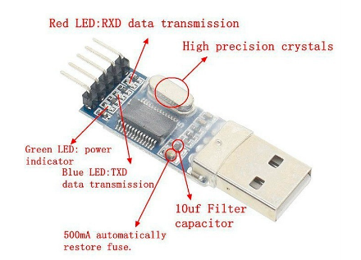

*Hình 3.12. Mô đun USB to TTL CH340G*

Thông số mô đun:

- Điện áp 5V cấp trực tiếp từ cổng USB.

- Ngõ ra dạng UART gồm 2 chân TX, RX.

- Với 3 led trên board: led báo nguồn, led RX, led TX.

*Loa phát cảnh báo*

Loa được kết nối KIT Raspberry Pi3 dùng để thông báo :” Hãy đeo khẩu trang vào” khi phát hiện người không đeo khẩu trang. Loa được kết nối với KIT Raspberry thông qua jack 3.5mm. Công suất loa: 3W

Dưới đây là hình ảnh của loa

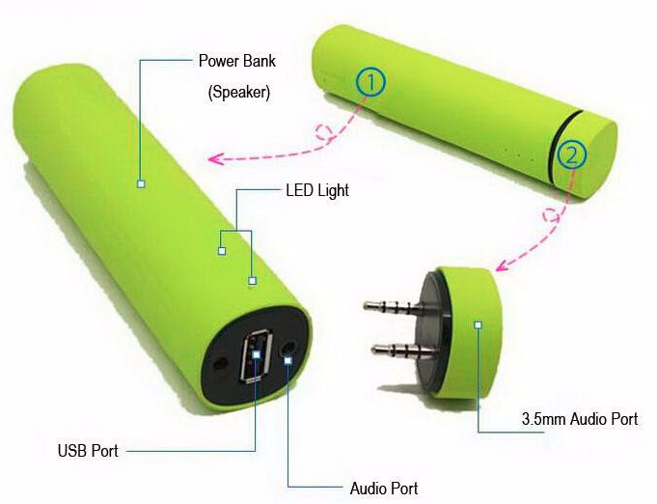

*Hình 3.13. Loa phát cảnh báo*

3.3 Cấu trúc node chính

Node chính có chức năng thu thập dữ liệu từ các node phụ, kiểm tra tín hiệu có phải từ node phụ trong mạng không, giải mã tín hiệu khi nhận được sau đó đưa ra các lệnh điều khiển thông báo. Để phân biệt Node chủ với các Node phụ do chương trình phần mềm quyết định.

Về phần cứng Node chủ cũng giống như node phụ bao gồm: KIT lập trình nhúng BeagleBone Black, mô đun ZigBee CC2530, màn hình Nokia LCD.

3.4 Kiến trúc vi xử lí ARM

Các Node trên mô hình hệ thống đều KIT nhúng sử dụng chíp vi xử lí ARM. Bộ vi điều khiển ARM là viết tắt của Advance Risk Machine, nó là một trong những lõi xử lý được cấp phép và mở rộng nhất trên thế giới. Bộ xử lý ARM đầu tiên được phát triển vào năm 1978 bởi Đại học Cambridge và bộ xử lý ARM RISC đầu tiên được sản xuất bởi Tập đoàn máy tính Acorn vào năm 1985. Các bộ xử lý này được sử dụng đặc biệt trong các thiết bị cầm tay như máy ảnh kỹ thuật số, điện thoại di động, mạng gia đình mô-đun và công nghệ truyền thông không dây và các hệ thống nhúng khác do các lợi ích, chẳng hạn như tiêu thụ điện năng thấp, hiệu suất hợp lý, v.v. Sau đây là phần tổng quan về kiến ​​trúc ARM với nguyên tắc làm việc của mỗi mô-đun. Các thành phần nhúng cùng với một lõi xử lý ARM được mô tả trong hình dưới đây. Đây cũng là một kiến trúc chung trong họ xử lý với lõi ARM.

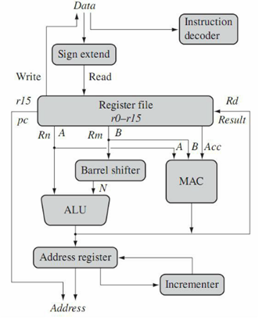

# *Hình 3.14. Mô hình kiến trúc lõi xử lí ARM*

Lõi xử lý ARM là một khối chức năng được kết nối bởi các bus dữ liệu, các mũi tên thể hiện cho đường đi của dữ liệu, các đường thể hiện cho bus dữ liệu, và các ô biểu diễn trong hình là một khối hoạt động hoặc một vùng lưu trữ. Cấu hình này cho thấy các dòng dữ liệu và các thành phần tạo nên một bộ xử lý ARM. Dữ liệu đi vào lõi xử lý thông qua các bus dữ liệu. Các dữ liệu có thể là một hướng để thực hiện hoặc một trường dữ liệu. Hình 3.13 cho thấy ưu điểm kiến trúc Harvard của ARM là sử dụng trên hai bus truyền khác nhau (bus dữ liệu và bus lệnh tách riêng), còn kiến trúc Von Neumann chia sẻ dữ liệu trên cùng bus. Các bộ giải mã sẽ định hướng dịch chuyển trước khi chúng được thực thi. Mỗi một chỉ lệnh thực hiện thuộc về một tập lệnh riêng biệt. Bộ xử lý ARM, giống như tất cả bộ xử lý RISC, sử dụng kiến trúc load-store. Điều này có nghĩa là có hai loại chỉ lệnh để chuyển dữ liệu vào và ra của bộ xử lý: lệnh load cho phép sao chép dữ liệu từ bộ nhớ vào thanh ghi trong lõi xử lý, và ngược lại lệnh store cho phép sao chép dữ liệu từ thanh ghi tới bộ nhớ. Không có lệnh xử lý dữ liệu trực tiếp trong bộ nhớ. Do đó, việc xử lý dữ liệu chỉ được thực hiện trong các thanh ghi. Tất cả dữ liệu thao tác nằm trong các thanh ghi, các thanh ghi có thể là toán hạng nguồn, toán hạng đích, con trỏ bộ nhớ. Các dữ liệu 8 bit, 16 bit đều được mở rộng thành 32 bit trước khi đưa vào thanh ghi. Tập lệnh ARM nằm trong hai nguồn thanh ghi Rn và Rm, và kết quả được trả về thanh ghi đích Rd. Nguồn toán hạng được đọc từ thanh ghi đang sử dụng trên bus nội bộ A và B tương ứng.

Khối số học và logic (ALU: Arithmetic Logic Unit) hay bộ tích lũy nhân (MAC: Multiply-Accumulate Unit) lấy các giá trị thanh ghi Rn và Rm từ bus A và B, và tính toán kết quả (bộ tích lũy nhân có thể thực hiện phép nhân giữa hai thanh ghi và cộng kết quả với một thanh ghi khác). Các lệnh xử lý dữ liệu ghi các kết quả trực tiếp trong Rd rồi trả về tệp thanh ghi.

Một tính năng quan trọng của ARM là thanh ghi Rm còn có thể được xử lý trước trong shifter (bộ dịch chuyển) trước khi nó đi vào ALU. Shifter và ALU có thể phối hợp với nhau để tính toán các biểu thức và địa chỉ. Mô hình thanh ghi theo kiến trúc Registry – Registry, giao tiếp với bộ nhớ thông qua các lệnh load-store, các lệnh load và store sử dụng ALU để tính toán địa chỉ được lưu trong các thanh ghi địa chỉ, ngoài ra tập lệnh này còn sử dụng ALU để tạo ra địa chỉ được tổ chức trên địa chỉ thanh ghi và truyền đi trên các bus địa chỉ. Bộ gia tốc dùng trong các trường hợp truy xuất các vùng nhớ liên tục.

Sau khi đi qua các khối chức năng, kết quả trong Rd được ghi trở lại tệp thanh ghi. Tập lệnh load-store cập nhật tăng địa chỉ thanh ghi trước khi lõi xử lý đọc hoặc ghi giá trị thanh ghi từ vị trí nhớ tuần tự tiếp theo. Lõi xử lý tiếp tục thực hiện các lệnh cho đến khi xảy ra một ngắt ngoại lệ hoặc có thay đổi dòng chảy thực hiện bình thường.

3.5 Tổng kết chương 3

Chương này mô tả chi tiết về sơ đồ kiến trúc hệ thống giám sát điều khiển ứng dụng trong trung tâm thương mại. Cấu trúc của các node trong hệ thống và kiến trúc tổng quan về bộ vi xử lý ARM.

CHƯƠNG 4

XÂY DỰNG PHẦN MỀM CHO HỆ THỐNG VÀ DEMO

4.1 Chương trình node phụ

Để xây dựng chương trình cho node phụ ta tìm hiểu về một số kiến thức về xử lý ảnh được sử dụng cho node.

4.1.1 Tìm hiểu về đặc trưng Harr

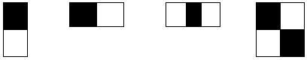Khuôn mặt được đặc trưng bởi tập hợp các pixel trong vùng khuôn mặt mà các pixel này tạo lên những điểm khác biệt so với các vùng pixel khác. Tuy nhiên với một ảnh đầu vào, việc sử dụng các pixel riêng lẻ lại không hiệu quả. Vì vậy những nhà nghiên cứu đã đưa ra tư tưởng kết hợp các vùng pixel với nhau tạo đặc trưng có khả năng phân loại tốt các vùng của khuôn mặt. Trong số đó đặc trưng haarlike đã được ứng dụng. Đặc trưng haarlike được tạo thành bằng việc kết hợp các hình chữ nhật đen, trắng với nhau theo một trật tự, một kích thước nào đó

*Hình 4.1. Đặc trưng Harr*

Có 4 đặc trưng haarlike cơ bản được mở rộng, và được chia làm 3 tập đặc trưng sau

D:\Hoc Tap\Course VIII\OpenCV\face detection\search_files\ap_20090116031945921.jpg

*Hình 4.2. Đặc trưng cạnh*

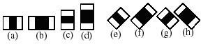

*Hình 4.3. Đặc trưng đường*

D:\Hoc Tap\Course VIII\OpenCV\face detection\search_files\ap_20090116032402237.jpg

*Hình 4.4. Đặc trưng xung quanh tâm*

Để tính giá trị các đặc trưng haarlike, ta tính sự chênh lệch giữa tổng của các pixel của các vùng đen và các vùng trắng theo công thức sau:

= vùng đen(pixel) – *Tổng*vùng trắng(pixel) (4.1)

Để tính các giá trị của đặc trưng haarlike, ta phải tính tổng của các vùng pixel trên ảnh. Nhưng để tính toán các giá trị của đặc trưng haarlike cho tất cả các vị trí trên ảnh đòi hỏi chi phí tính toán khá lớn. Do đó những nhà nghiên cứu đã đưa ra một khái niệm gọi là Intergral Image để tính toán nhanh cho các feature cơ bản. Intergral Image là một mảng 2 chiều với kích thước bằng với kích thước của ảnh cần tính các đặc trưng haarlike, với mỗi phần tử của mảng này được tính bằng cách tính tổng của điểm ảnh phía trên và bên trái của nó. Bắt đầu từ vị trí trên, bên trái đến vị trí dưới, phải của ảnh, việc tính toán này chỉ dựa trên phép cộng số nguyên đơn giản

Cách tính Intergral Image của ảnh:

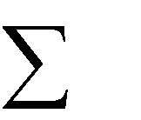 P(x,y) = x’≤x,y’≤y i(x’,y’) (4.2)

Sau khi đã tính được Intergral Image của ảnh, việc tính tổng điểm ảnh của một vùng bất kì nào đó trên ảnh được thực hiện như sau:

Giả sử ta cần tính tổng điểm ảnh của vùng D như trong hình

Ta có:  *D = A + B + C + D – (A + B) – (A +C) + A*

Với A+B+C+D chính là giá trị tại điểm P4 trên Intergral Image, A + B là giá trị tại điểm P2, A + C là giá trị tại điểm P3, và A là giá trị tại điểm P1

Vậy ta có thể tính lại biểu thức D ở trên như sau:

*D = (x4,y4) – (x2,y2) – (x3,y3) – (x1,y1)*

|  |  |  |
| --- | --- | --- |
| A | B  P1 | P2 |
| C | D |
| P3 P4 | | |

*Hình4.5. Ví dụ cách tính nhanh tổng các điểm ảnh của vùng*

*D trên ảnh*

4.1.2 Thuật toán Adaboost

Adaboost là một cách trong hướng tiếp cận dựa trên diện mạo, Viola và Jones dùng AdaBoost kết hợp cascade để xác định khuôn mặt người với các đặc trưng dạng Haar wavelet-like. Tốc độ xử lý khá nhanh và tỷ lệ chính xác hơn 80% trên ảnh xám.

Adaboost là một bộ phân loại mạnh phi tuyến phức dựa trên tiếp cận boosting được Freund và Schapire đưa ra vào năm 1995. Adaboost cũng hoạt động dựa trên nguyên tắc kết hợp tuyến tính các weak classifiers để hình thành một strong classifier.

Là một cải tiến của của tiếp cận boosting. Adaboost sử dụng thêm khái niệm trọng số (weight) để đánh dấu các mẫu khó nhận dạng. Trong quá trình huấn luyện, cứ mỗi weak classifiers được xây dựng, thuật toán sẽ tiến hành cập nhật lại trọng số để chuẩn bị cho việc xây dựng weak classifier kế tiếp: tăng trọng số của các mẫu bị nhận dạng sai và giảm trọng số của các mẫu được nhận dạng đúng bởi các weak classifier vừa xây dựng. Bằng cách này weak classifier sau có thể tập trung vào các mẫu mà các weak classifier trước nó làm chưa tốt. Sau cùng, các weak classifier sẽ được kết hợp tùy theo mức độ tốt của chúng để tạo nên strong classifier.

Viola và Jones dùng Adaboost kết hợp các bộ phân loại yếu sử dụng các đặc trưng haar-like theo mô hình phân tầng (cascade) như sau:

H1

là khuôn mặt

H2

là khuôn mặt

Không là

khuôn mặt

H3

Hn

là khuôn mặt

Khuôn mặt

Vùng ảnh con cần xét

Hình 4.6 . Mô hình phân tầng kết hợp các bộ phân loại yếu

Các weak classifier hk(x) là các bộ phân loại yếu được biểu diễn như sau:

$h_{k}(x)$ = $\left\{\begin{aligned}1 nếu p_{k}f_{k}\left(x\right)< p_{k}θ_{k} \\ 0 nếu ngược lại\end{aligned}\right.$

Trong đó:

x: cửa sổ con cần xét

θk: ngưỡng (θ = teta)

fk: giá trị của đặc trưng Haar-like

pk: hệ số quyết định chiều của phương trình

Nếu giá trị vectơ đặc trưng của mẫu cho bởi hàm lượng giác của bộ phân loại vượt qua một ngưỡng cho trước thì mẫu object (đối tượng cần nhận dạng), ngược lại mẫu là background (không phải đối tượng).

Adaboost sẽ kết hợp các bộ phân loại yếu thành bộ phân loại mạnh như sau:

H(x) = sign(a1h1(x) + a2h2(x) + … + anhn(x) = alpha) Với an >= 0 là hệ số chuẩn hóa cho các bộ phân loại yếu

*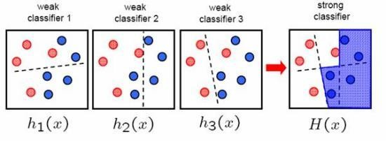Hình4.7. Kết hợp các bộ phân loại yếu thành bộ phân loại mạnh*

Mỗi bộ phân loại yếu sẽ quyết định kết quả cho một đặc trưng haarlike, được xác định ngưỡng đủ nhỏ sao cho có thể vượt được tất cả các bộ dữ liệu mẫu trong tập dữ liệu huấn luyện (số lượng ảnh khuôn mặt trong tập huấn luyện lớn). Trong quá trình xác định khuôn mặt người, mỗi vùng ảnh con sẽ được kiểm tra với các đặc trưng trong chuỗi các đặc trưng haarlike, nếu có một đặc trưng haarlike nào cho ra kết quả là khuôn mặt người thì các đặc trưng khác không cần xét nữa. Thứ tự xét các đặc trưng trong chuỗi các đặc trưng haarlike sẽ được dựa vào trọng số (weight) của đặc trưng đó do Adaboost quyết định dựa vào số lần và thứ tự xuất hiện của các đặc trưng haarlike.

Để chọn các đăc trưng Haar-like dùng cho việ thiết lập ngưỡng, Viola và Jones sử dụng một phương pháp máy học được gọi là Adaboost. Adaboost sẽ kết hợp các bộ phân loại yếu để tạo thành một bộ phân loại mạnh.

Từ ảnh gốc ban đầu ta sẽ tính Integral image, là mảng hai chiều với phần tử (x,y) sẽ được tính bằng tổng của các phần tử (x’,y’) với x’ < y và y’ < y, làm như vậy để tính nhanh tổng của các giá trị mức xám của một vùng hình chữ nhật bất kỳ trên ảnh gốc. Các vùng ảnh con này sẽ được đưa qua các hàm Haar cơ bản để ước lượng đặc trưng, kết quả ước lượng sẽ được điều chỉnh Adaboost để loại bỏ nhanh các đặc trưng không có khả năng là các đặc trưng của khuôn mặt người. Chỉ có một tập nhỏ các đặc trưng mà bộ điều chỉnh Adaboost cho là có khả năng là đăc trưng của khuôn mặt người mới được chuyển sang cho bộ quyết định kết quả (là tập các bộ phân loại yếu). Bộ quyết định sẽ tổng hợp kết quả là khuôn mặt người nếu kết quả của các bộ phân loại yếu trả về là khuôn mặt người.

Mỗi bộ phân loại yếu sẽ quyết định kết quả cho một đặc trưng haarlike, được xác định ngưỡng đủ nhỏ sao cho có thể vượt được tất cả các bộ dữ liệu mẫu trong tập dữ liệu huấn luyện (số lượng ảnh khuôn mặt trong tập huấn luyện). Với

- Đầu vào: ảnh gốc.

- Đầu ra: ảnh đã được phát hiện khuôn mặt

Hình dưới đây minh họa cho cách xác định khuôn mặt người.

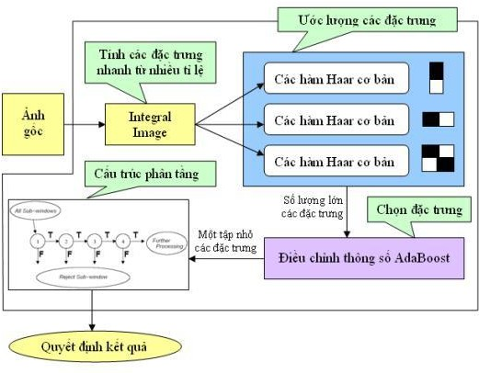

*Hình 4.8. Nhận diện khuôn mặt người*

4.1.3 Xác định các vùng đặc trưng trên khuôn mặt.

Trên khuôn mặt các bộ phận được phân chia theo các vùng ranh giới khác nhau gọi là landmark ví dụ như: vùng mắt, vùng miệng, môi,….Sau khi khuôn mặt được phát hiện ở trên thì nó trả về tọa độ (x,y) của khuôn mặt trên ảnh. Để xác định đặc trưng vùng cần nhận biết sử dụng thư viện dlib và OpenCV. Máy dò điểm mốc khuôn mặt được đào tạo trước trong thư viện dlib được sử dụng để ước tính vị trí của 68 tọa độ (x, y) - điều phối ánh xạ tới các cấu trúc khuôn mặt trên khuôn mặt .

Các chỉ số của tọa độ 68 điểm có thể được hiển thị trên hình ảnh dưới đây

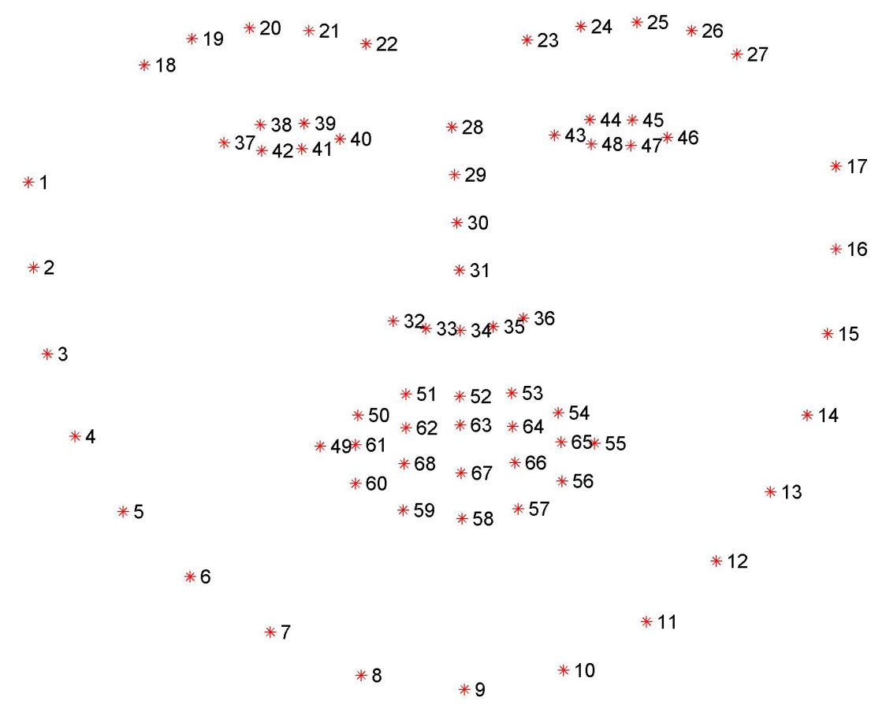

*Hình4.9. Chỉ số của tọa độ 68 điểm trên khuôn mặt*

Máy dò các landmark dlib sẽ trả về một đối tượng hình dạng có chứa các tọa độ 68 (x, y) của các vùng mốc mặt. Sau đó sử dụng hàm shape\_to\_np, chuyển đổi đối tượng này thành một mảng NumPy. Đánh dấu vùng miệng bằng các điểm [mStart:mEnd]=[48:68] rồi vẽ hình chữ nhật bao quanh miệng.

# 4.2 Cấu trúc chương trình node phụ

Hệ thống sử dụng 2 chương trình cho 2 loại node phụ gồm node phụ phát hiện, cảnh báo người không đeo khẩu trang và node phụ cảm biến nhiệt độ, độ ẩm.

*Node phát hiện, cảnh báo người không đeo khẩu trang*: Node này đặt tại ngay cửa vào trung tâm thương mại. Nó sử dụng camera để trích xuất hình ảnh trực tiếp sau đó sử dụng thuật toán để nhận dạng người đeo khẩu trang hay không nếu không thì phát cảnh báo lần thứ 1 ra loa :” Hãy đeo khẩu trang” . Nếu người đi vào tiếp tục không đeo khẩu trang thì node này gửi tín hiệu cảnh báo về node chủ để nhân viên bảo vệ ra nhắc nhở lần 2 hoặc ngăn không cho người đó vào.Chương trình tại node phụ này sử dụng thư viện OpenCV. Ý tưởng để thực hiện bài toán là phát hiện khuôn mặt sử dụng landmark để detect mouth area. Sau đó tính toán độ bão hòa màu trung bình và so sánh với 1 ngưỡng do chúng ta đặt ra để kiểm tra xem có đeo khẩu trang hay không. Cách này có ưu điểm là không cần data, tốc độ chạy nhanh nhưng đôi khi do điều kiện ánh sáng thay đổi thì có thể không nhận dạng chuẩn. Để nhận diện được người đeo khâu rtrang hay không thì trước hết phải nhận dạng được khuôn mặt người. Để thực hiện điều này ta sử dụng đặc trưng Harr Cascade để nhận diện khuôn mặt.

Bước 1: Nhận dạng khuôn mặt người và miệng trong video đầu vào.

- Tạo đối tượng Cascade HAAR bằng cách sử dụng hàm ‘CascadeClassifier và‘ haarcascade\_frontalface\_default.xml.

- Đọc hình ảnh từ camera.

- Thay đổi kích thước ảnh để tăng tốc độ xử lí.

- Chuyển ảnh sang màu xám bằng hàm ‘cvtColor’ .

- Nhận dạng khuôn mặt bằng hàm ‘detectMultiScale’.

Bước 2: Nhận biết người có đeo khẩu trang hay không. Nếu không đeo khẩu trang phát cảnh báo ra loa và gửi tín hiệu mã hóa về node chủ.

- Sau khi nhận dạng được khuôn mặt, tạo một hình chữ nhật quanh khuôn mặt.

- Nhận diện các điểm đánh dấu trên khuôn mặt.

- Lấy hình chữ nhật bao quanh khuôn miệng.

-  Tính toán color saturation để xác định xem có đeo khẩu trang hay không.

Đầu tiên ta chuyển ảnh vùng miệng về HSV(Hue Saturation Value) và lấy riêng kênh Saturation để tính toán. Tiếp theo ta tính trung bình cộng saturation của vùng miệng. Ta so sáng giá trị trung bình đó với 1 ngưỡng, ở đây là 100. Nếu giá trị <100 là có đeo khẩu trang (màu trắng nhiều) và ngược lại.

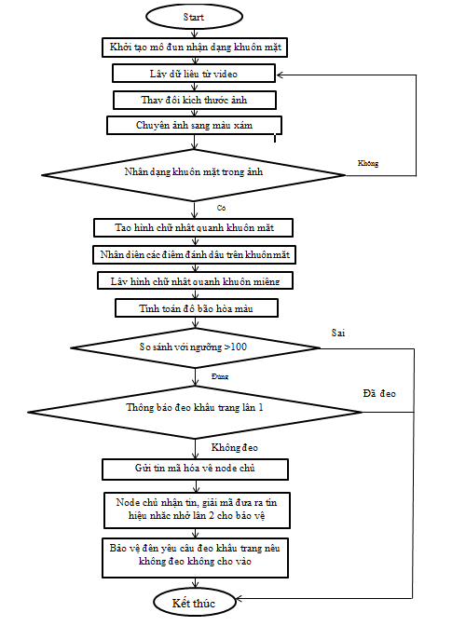

*Hình 4.10. Lưu đồ thuật toán nhận dạng, phát hiện người đeo khẩu trang*

Để bảo mật thông tin thì tín hiệu gửi về được mã hóa bằng các chuỗi số mà chỉ có bên nhận và thu biết. Cụ thể tại node này chuỗi tin gửi đi là “8:1:1:10:\n” ở đây 8 là ID node dùng để xác thực node trong mạng, 1:1:10 là tín hiệu kiểm tra tại node chủ rồi đưa ra cảnh báo tại node chủ. “\n” là dấu hiệu để nhận biết gói tin. Nếu tất cả các điều kiện trên thỏa mãn thì mới đưa ra tín hiệu cảnh báo tại node chủ.

*Node cảm biến nhiệt độ, độ ẩm*: Node này có nhiệm vụ kiểm tra nhiệt độ, độ ẩm sau đó hiển thị lên màn hình LCD và gửi thông tin về node chủ. Do mô đun Zigbee CC2530 cấu hình bằng phím cứng nên chỉ cần cấu hình giống là có thể thu được tín hiệu node truyền trong cùng không gian. Để khắc phục thì gói tin truyền đi tại các node được thêm kí tự “\n” ở cuối chuỗi tin truyền đi nếu node thu nhận tin phát hiện có kí tự ”\n” ở cuối thì mới bó tách dữ liệu đó. Hình dưới đây là lưu đồ thuật toán truyền nhận dữ liệu của node chủ và node phụ.

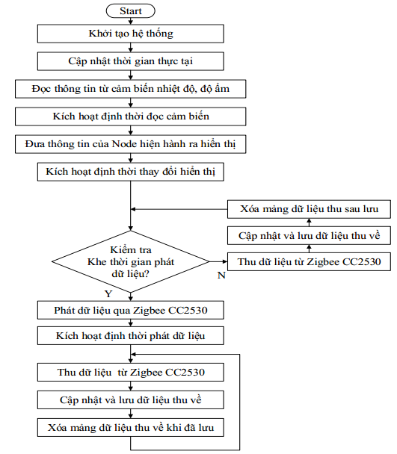

*Hình 4.11. Lưu đồ thuật toán truyền nhận tín hiệu giữa node phụ và node chính.*

4.3 Cấu trúc Node chủ

Đây là nơi các nhân viên có thể kiểm tra nhiệt độ, độ ẩm tại tất cả các node phụ truyền về. Trong đó có node cảnh báo người đi vào đeo khẩu trang lần 2 nếu không đeo khi được nhắc nhở ngay tại node phụ đặt ở cổng. Sơ đồ thuật toán của node chính giống như của node phụ, chỉ có phần cảnh báo được thêm vào. Do tín hiệu truyền từ node nhận diện đeo khẩu trang cần liên tục nên việc phát cảnh báo tại node này chỉ đưa ra báo hiệu đèn nháy(hoặc tiếng qua loa).

4.4 Hình ảnh demo của hệ thống.

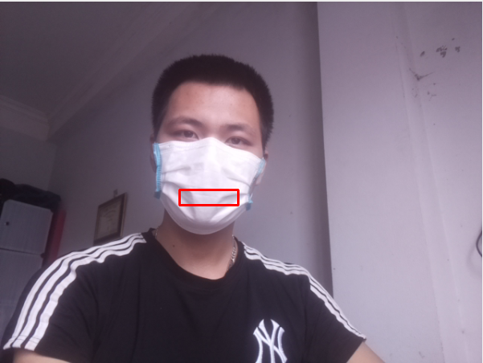

*Hình 4.12. Hình ảnh khi đeo khẩu trang*

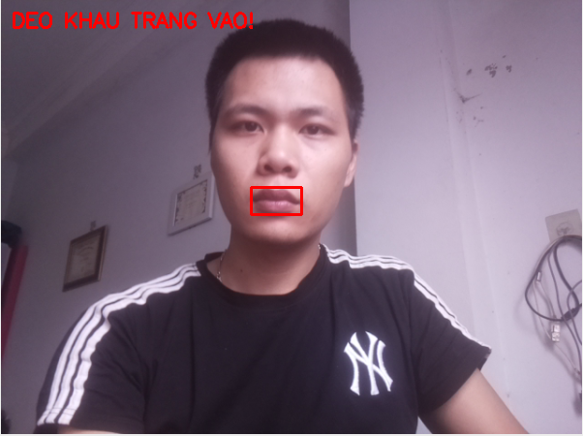

*Hình 4.13. Hình ảnh khi không đeo khẩu trang*

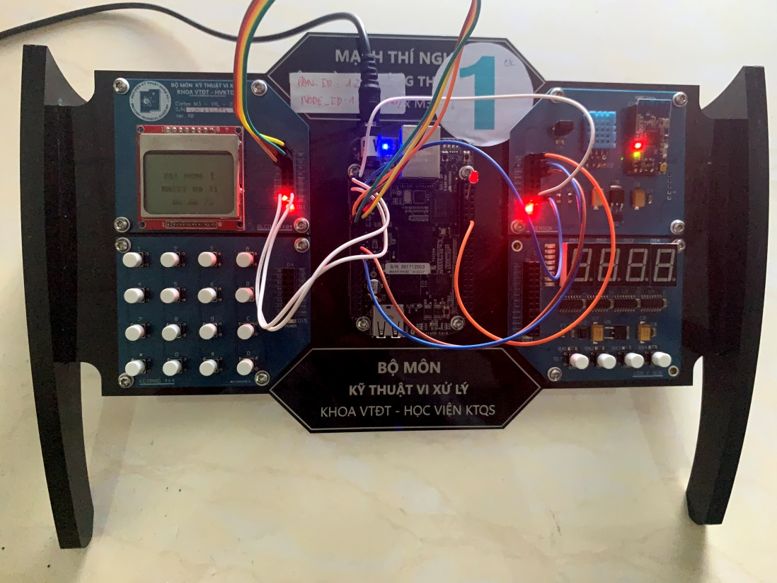

*Hình 4.14. Hiển thị thông tin lên LCD node phụ*

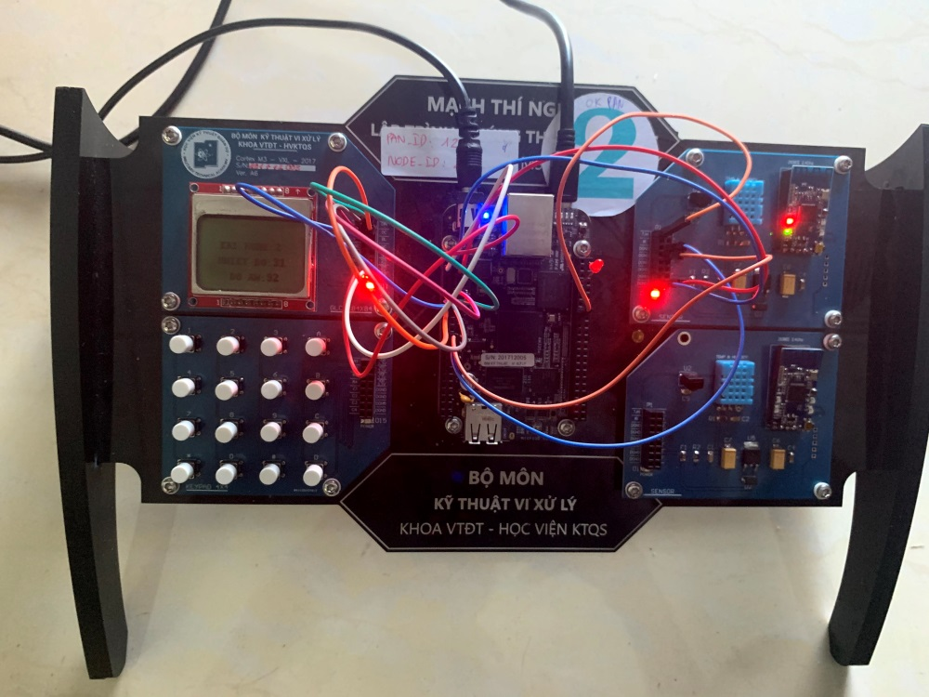

*Hình 4.15 Hiển thị LCD node chủ*

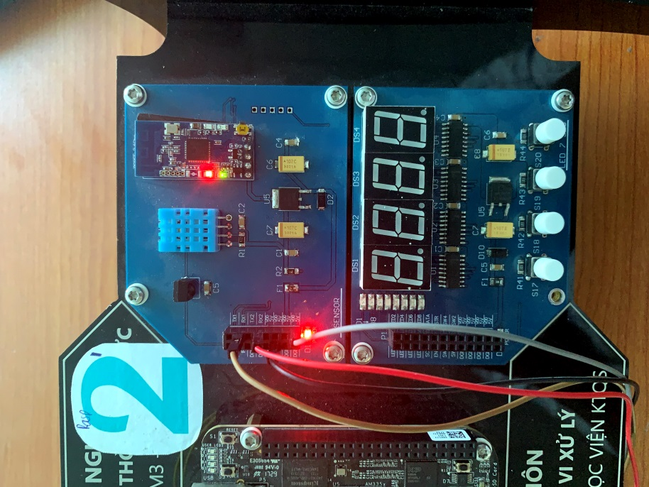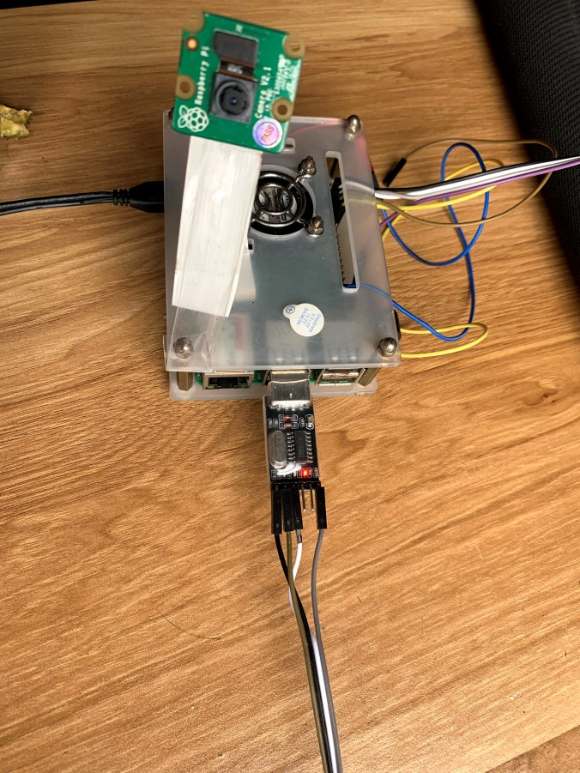

*Hình 4.16. KIT Raspberry, mô đun camera và kết nối mô đun Zigbee CC250*

4.5 Kết luận chương 4.

Trong quá trình thực hiện các chương trình trên các node thì tại node xử lý nhận diện hình ảnh phức tạp hơn cả. Việc lựa chọn phương pháp xử lí ảnh cũng cần thiết để phù hợp với phần cứng thiết bị, đảm bảo được sự ổn định đáp ứng phản hồi thời gian thực. Đối với các node cảm biến nhiệt độ hoạt động khá ổn định, với node xử lý ảnh tại nơi đặt camera cần ánh sáng để có thể nhận biết được đối tượng.

KẾT LUẬN VÀ HƯỚNG NGHIÊN CỨU TIẾP THEO

* **Kết luận**

Sau thời gian nghiên cứu và thực hiện đề tài tốt nghiệp: “*Thiết kế hệ thống nhúng trong giám sát điều khiển nhà thông minh ứng dụng truyền thông ZIGBEE và bộ vi xử lý ARM*” đã đạt được những kết quả sau:

- Tìm hiểu về hệ thống nhúng: Làm quen và thực hành viết chương trình ứng dụng bằng ngôn ngữ python trên bộ vi xử lý ARM.

- Giao thức mạng Zigbee: Tìm hiểu đặc điểm của mạng Zigbee, cấu trúc, dải tần số hoạt động, an ninh mạng Zigbee, phạm vi ứng dụng của nó vào cuộc vào mỗi ứng dụng cụ thể, cách thiết lập mạng không dây Zigbee.

- Nắm được cấu trúc tổng quát của bộ xi xử lý ARM.

- Tìm hiểu về thư viện OpenCV trong ứng dụng xử lý ảnh, kết nối các node cảm biến thành một mô hình có tính ứng dụng cao.

* **Hướng nghiên cứu tiếp theo**

- Để tăng tính ứng dụng sử dụng nhiều node nhận diện và thiết lập thành một mạng lưới rộng lớn. Ngoài ra có thể kết hợp thêm nhiều cảm biến vào mạng để tăng tính ứng dụng vi dụ như cảm biến ánh sáng, cảm biến hồng ngoại đo thân nhiệt….

- Hiện nay tại những nơi dịch Covid chưa có vacxin phòng ngừa thì việc truy xuất người nhiễm bệnh là một điều cần thiết để tiến hành cách ly điều tra bệnh lí. Do vậy có thể bổ sung tính năng thu thập hình ảnh của người không đeo khẩu trang rồi cập nhật lên một sever.

**TÀI LIỆU THAM KHẢO**

1. <https://automation.net.vn/Cong-nghe-Ung-dung/Giao-thuc-ZigBee-trong-truyen-thong-cong-nghiep.html>
2. <https://automation.net.vn/CNTT-voi-TDH/Mot-so-net-khai-quat-ve-chuan-Zigbee.html>
3. <http://mediacast.vn/tin-tuc/139/cong-nghe-zigbee-la-gi.html>
4. <http://www.open-zb.net/publications/Master%20Thesis%20-%20Ricardo%20Severino.pdf>.
5. <https://tpsolution.vn/chuan-giao-tiep-trong-iot.html>
6. <https://drive.google.com/file/d/0B0chi605-joqdHNXeFExWFlRREk/view>
7. <https://zigbeealliance.org/>
8. <https://www.academia.edu/7709377/Nh%C3%B3m_2._CNDVK1._VAA_ZIGBEE_IEEE_802.15.4>
9. <http://www.techworld.com><https://nhathongminhstore.com/zigbee-la-gi/>
10. <https://www.slideshare.net/trongthuy3/luan-van-lap-trinh-nhung-arm-tren-linux-hay-9d>
11. <https://www.miai.vn/2020/03/11/chung-tay-chong-covid-19-lam-thu-he-thong-nhac-deo-khau-trang-bang-opencv/>
12. <https://www.pyimagesearch.com/2017/04/03/facial-landmarks-dlib-opencv-python/>
13. <https://docs.opencv.org/3.1.0/dc/d88/tutorial_traincascade.html>
14. <https://docs.opencv.org/3.1.0/d7/d8b/tutorial_py_face_detection.html#gsc.tab=0>
15. <https://medium.com/ai-in-plain-english/development-of-emoji-character-that-mirrors-facial-expression-in-real-time-84357f88f86a>